**报修系统 操作手册**

**目录**

第一部分 系统入口 1

1. 小程序 1

2. 微信公众号 2

3. 企业微信 3

第二部分 报修整体流程 5

1. 报修人 5

2. 预审员 15

3. 审核员 26

4. 维修工 45

5. 接收工单通知消息 60

## 第一部分 系统入口

### 小程序

扫描下图二维码进入报修系统。



### 微信公众号

微信关注海南经贸职业技术学院数字校园公众号，关注后在微门户菜单下点击后勤报修子菜单进入报修系统，如下图所示。

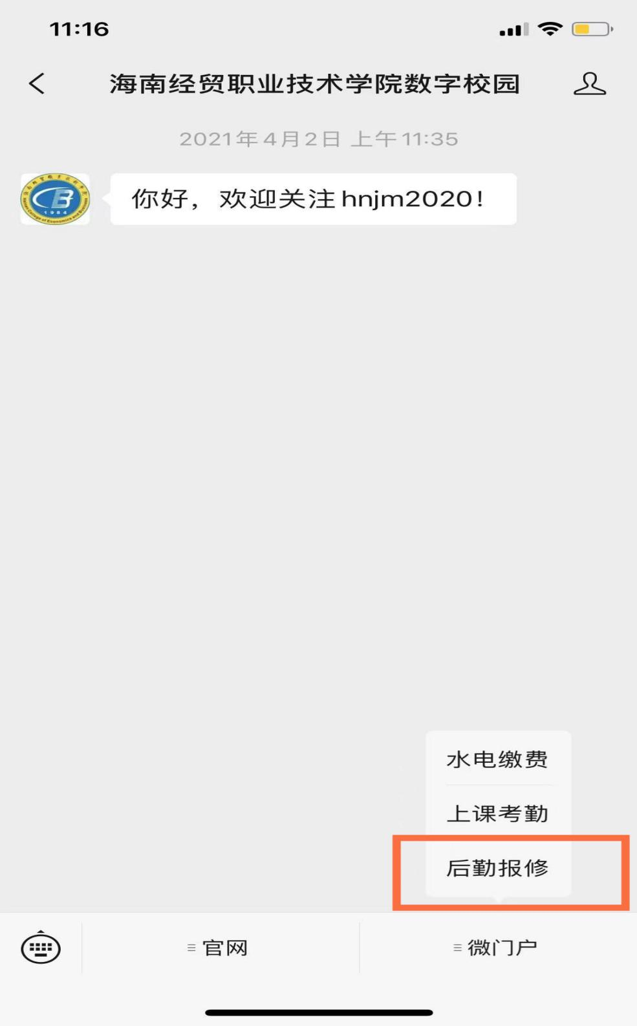

### 企业微信

方式一：打开手机微信，在微信通讯录菜单下点击我的企业分组中的海南经贸职业技术学院，进入如下图界面，在界面中点击后勤宝智能报修进入报修系统。

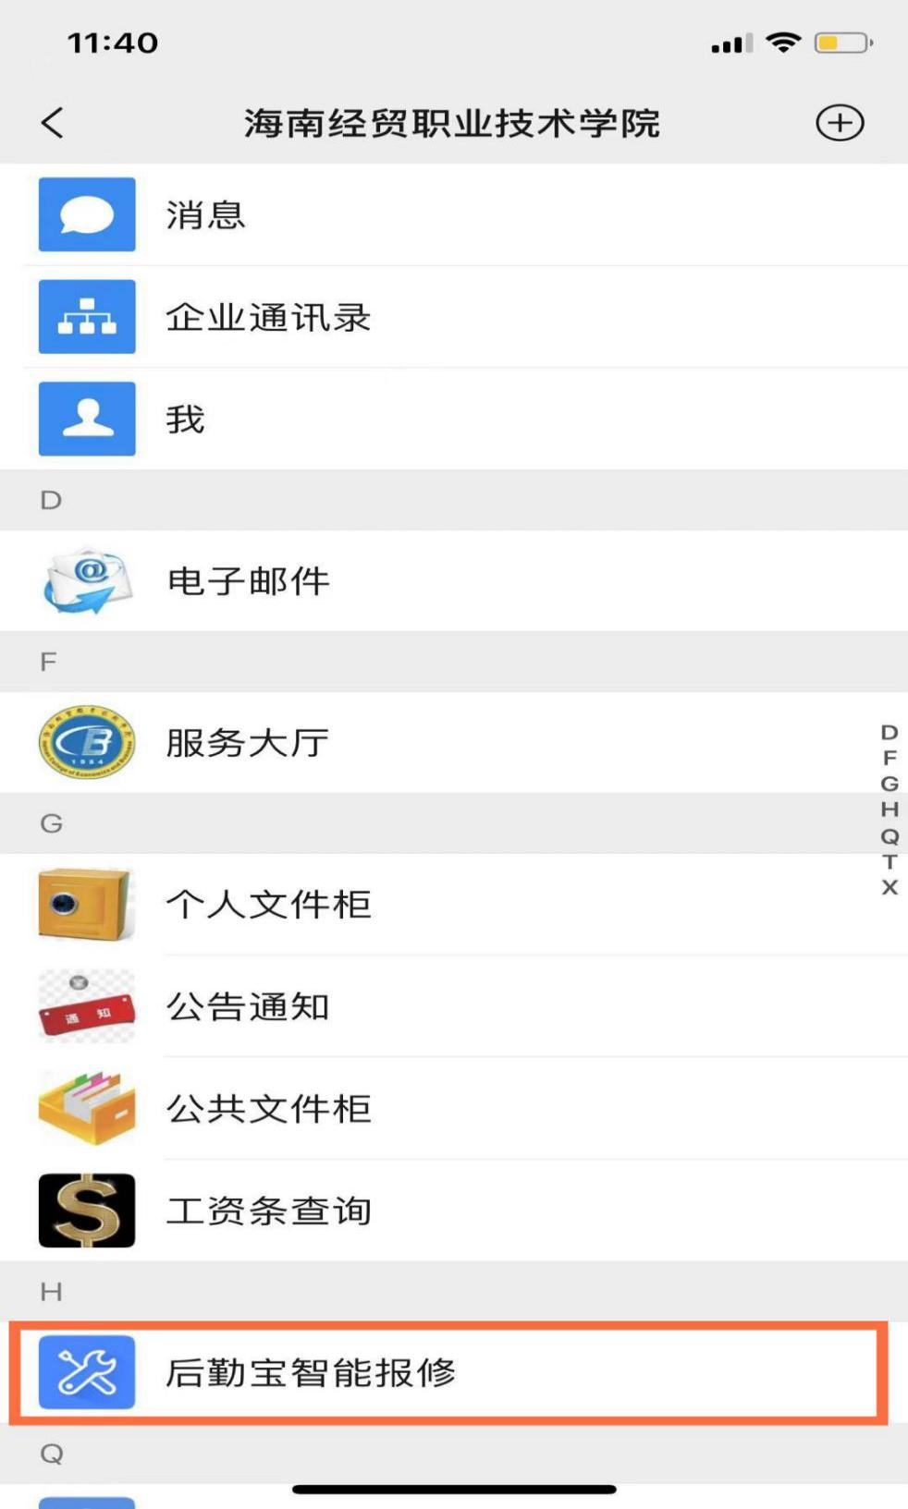

方式二：打开企业微信，在企业微信工作台菜单下点击后勤宝智能报修进入报修系统，如下图所示。

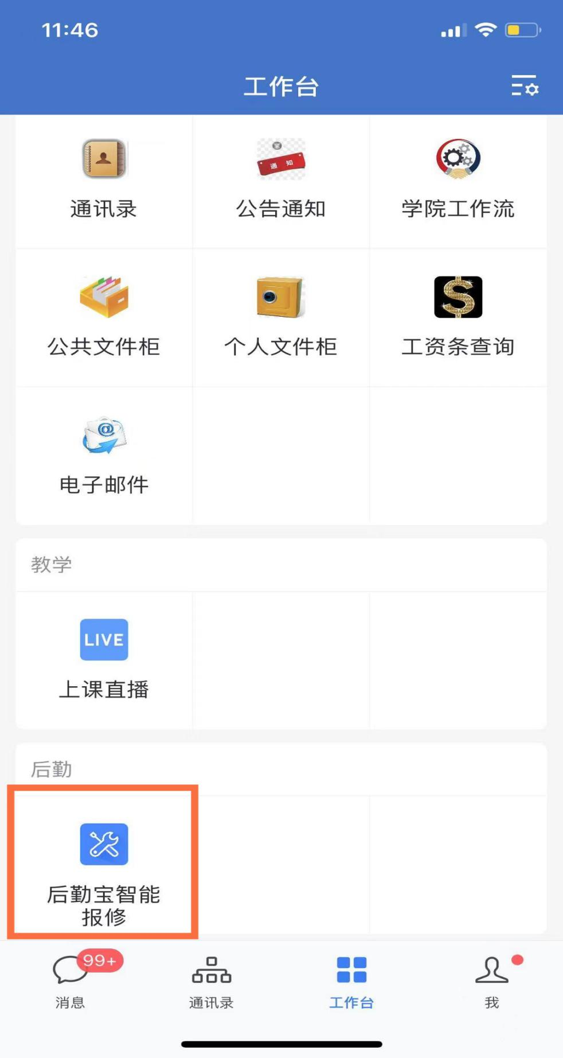

**第二部分 报修整体流程**

### 报修人

#### 报修人——报修

报修人需进入后勤宝报修系统，如图1.1.1，点击微信一键登录按钮进行登录，进入图1.1.2界面。

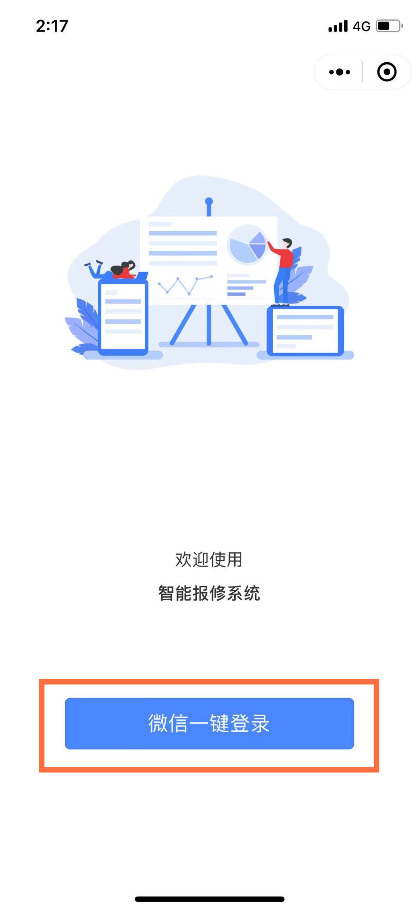

图1.1.1

在图1.1.2界面中点击允许按钮，进入图1.1.3界面。

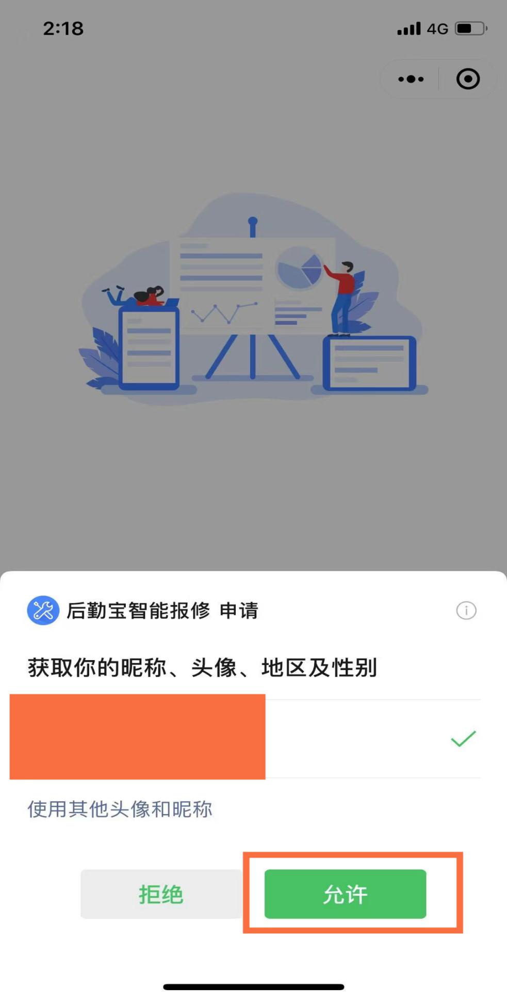

图1.1.2

在图1.1.3界面中点击微信手机号一键绑定按钮，进入图1.1.4界面。

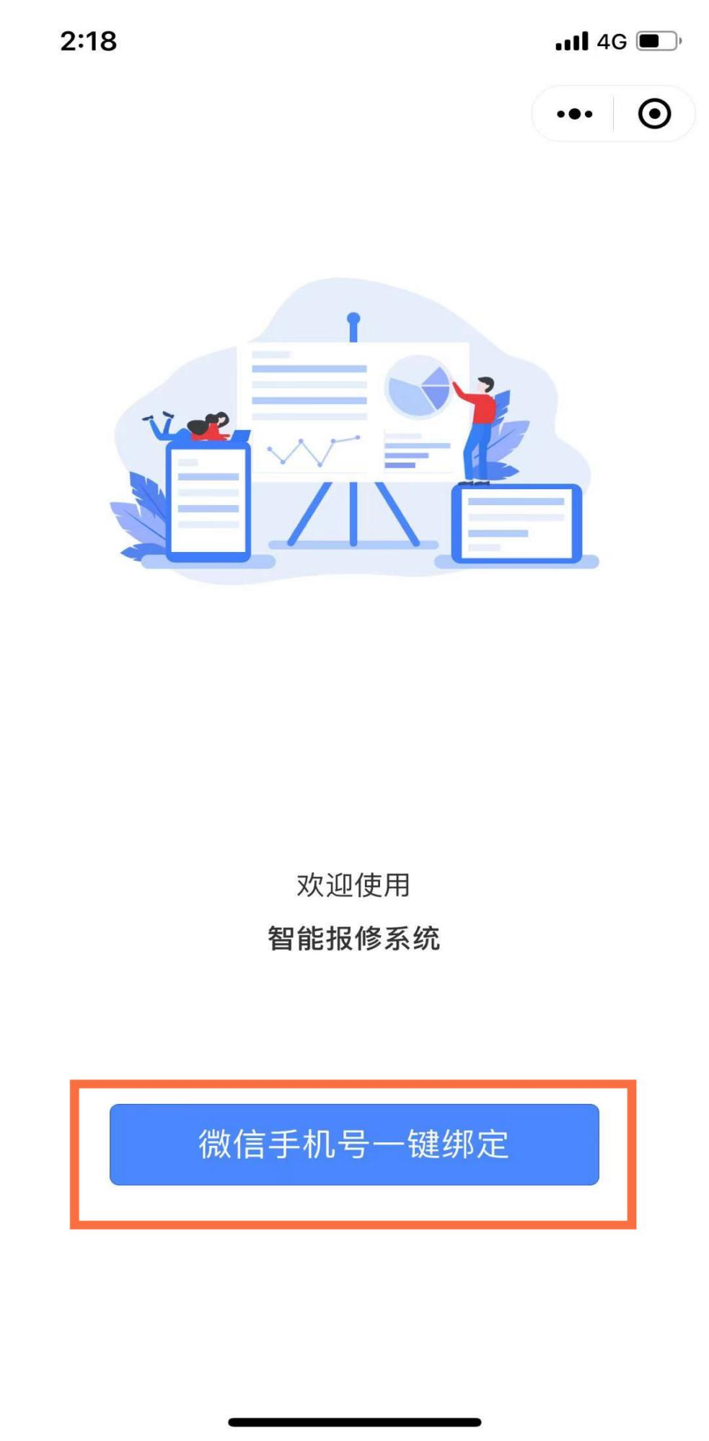

图1.1.3

在图1.1.4界面中点击允许按钮。进入图1.1.5界面。

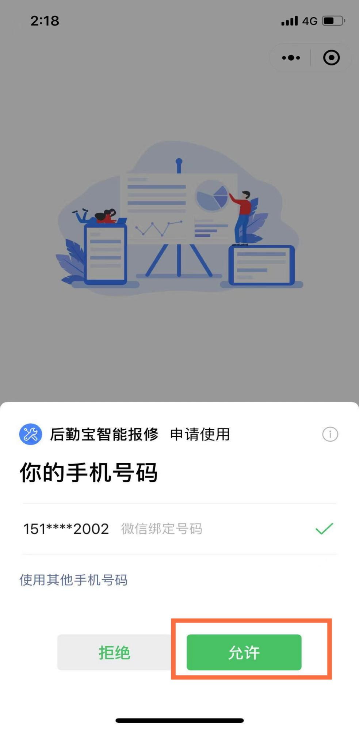

图1.1.4

在图1.1.5界面中点击立即报修按钮，进入1.1.6界面。

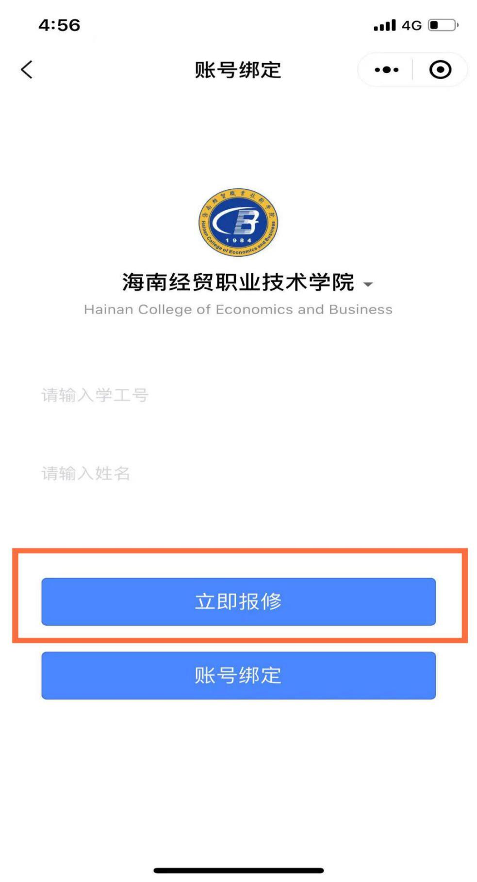

图1.1.5

在图1.1.6界面点击下方的立即报修菜单，进入1.1.7界面。

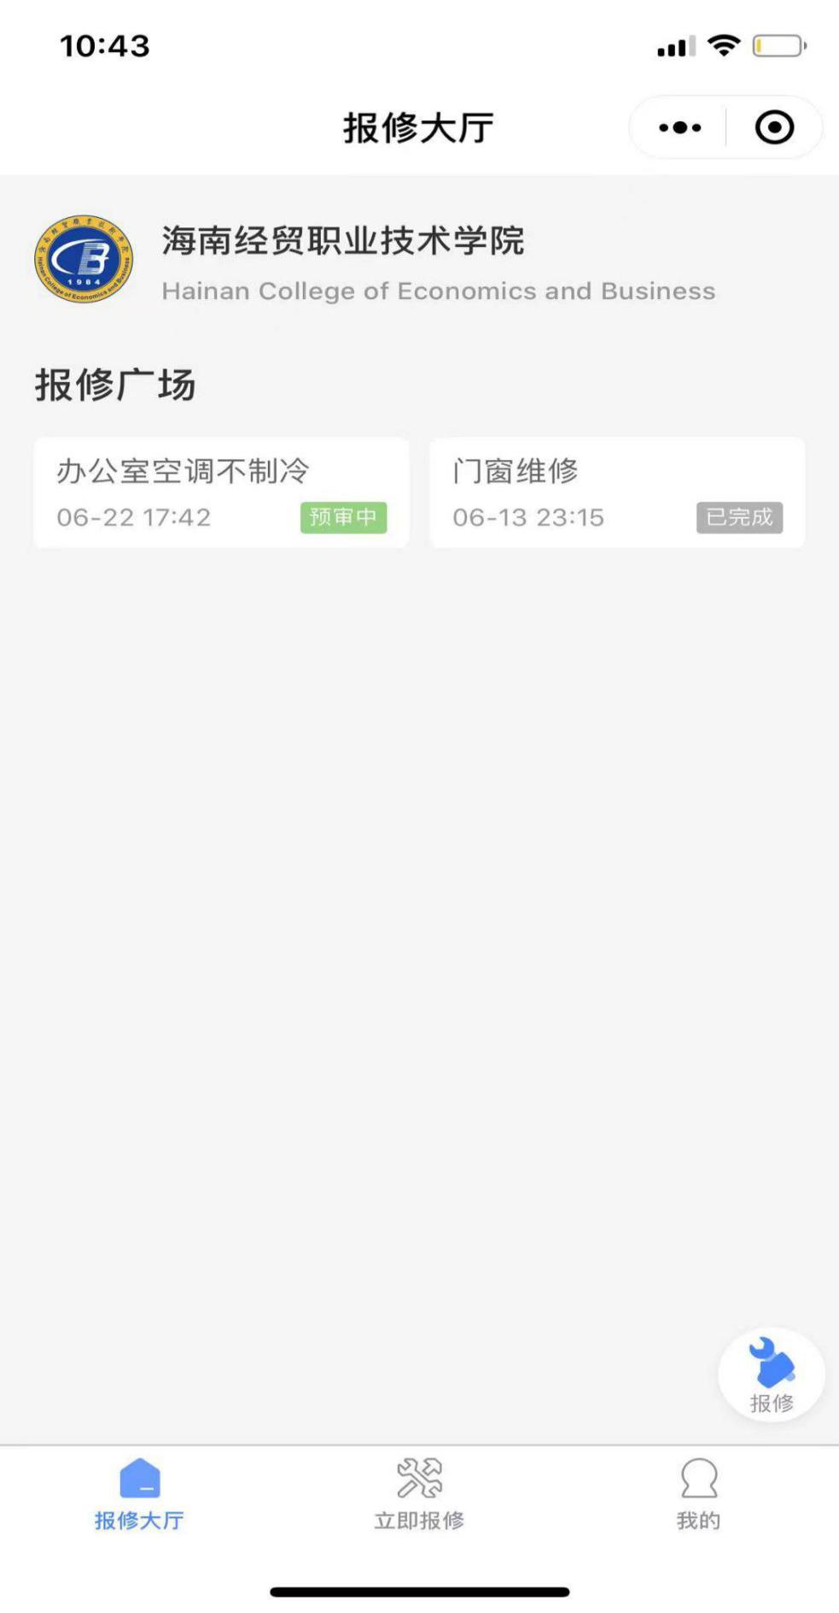

图1.1.6

在1.1.7界面，选择或者填写相应信息（报修区域、详细地址、报修项目、报修人、报修详情）后点击提交报修按钮完成报修操作。

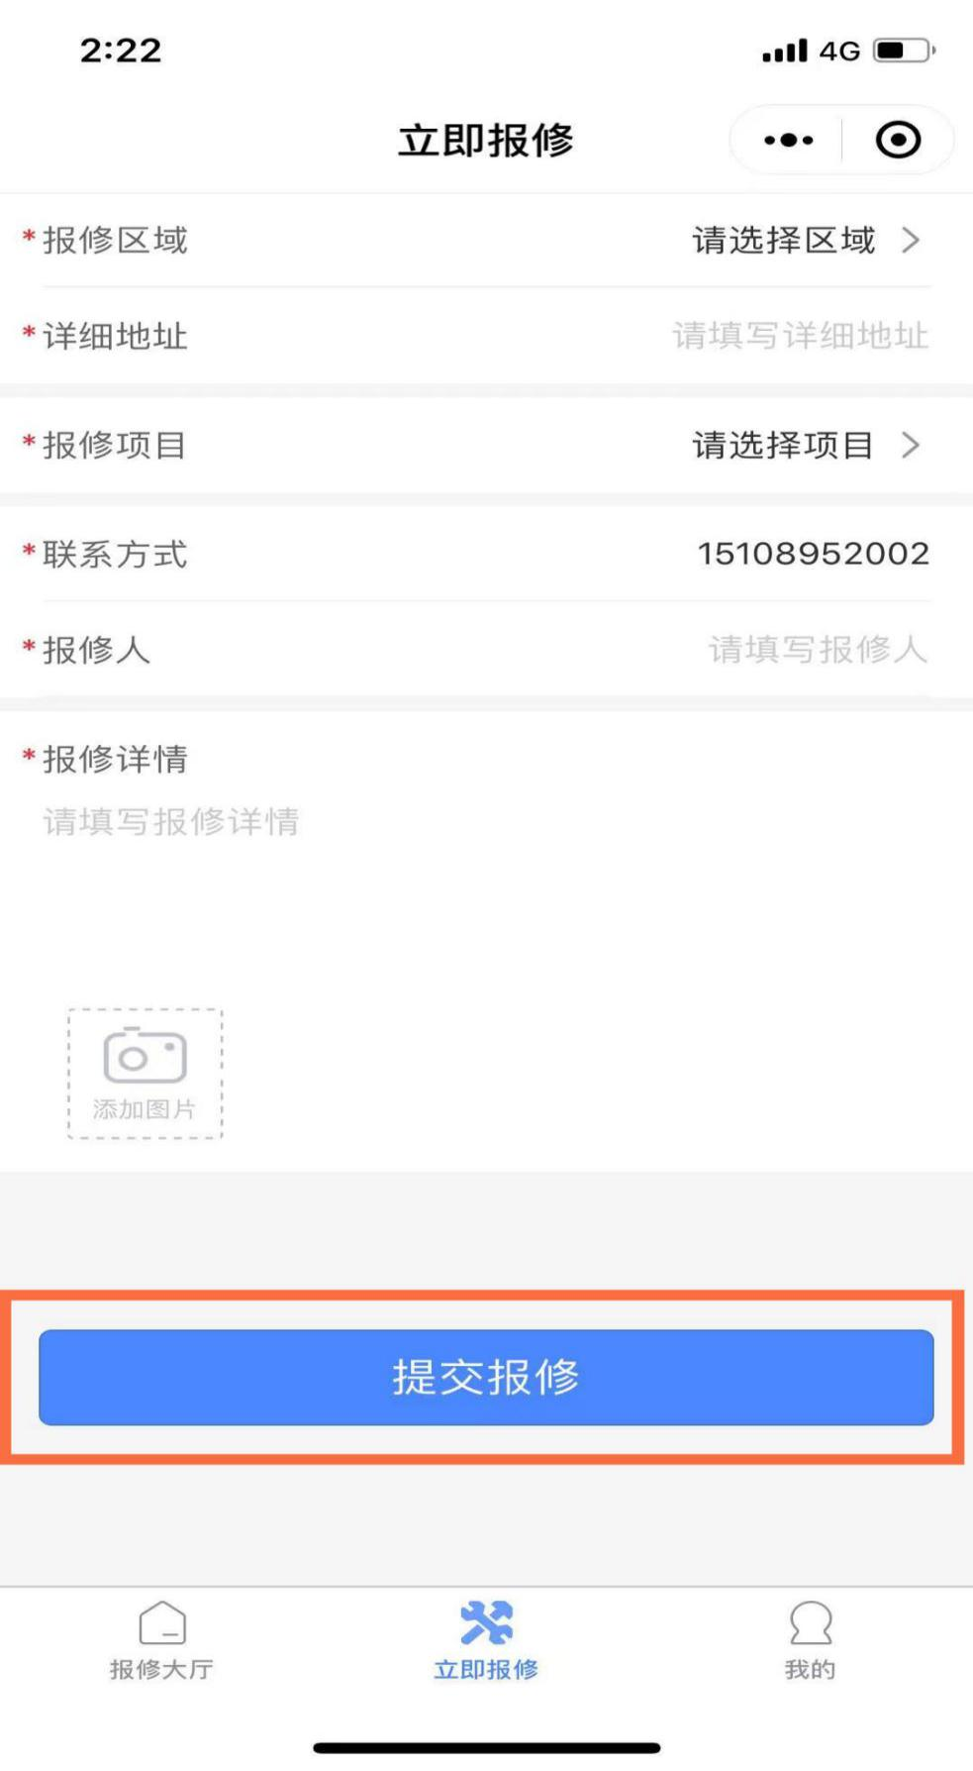

图1.1.7

#### 报修人——取消报修

在报修大厅界面，如图1.2.1,如果报修人发现填写的报修单信息不准确或者想取消报修，报修人可以点击取消工单按钮完成对报修申请的取消报修操作。

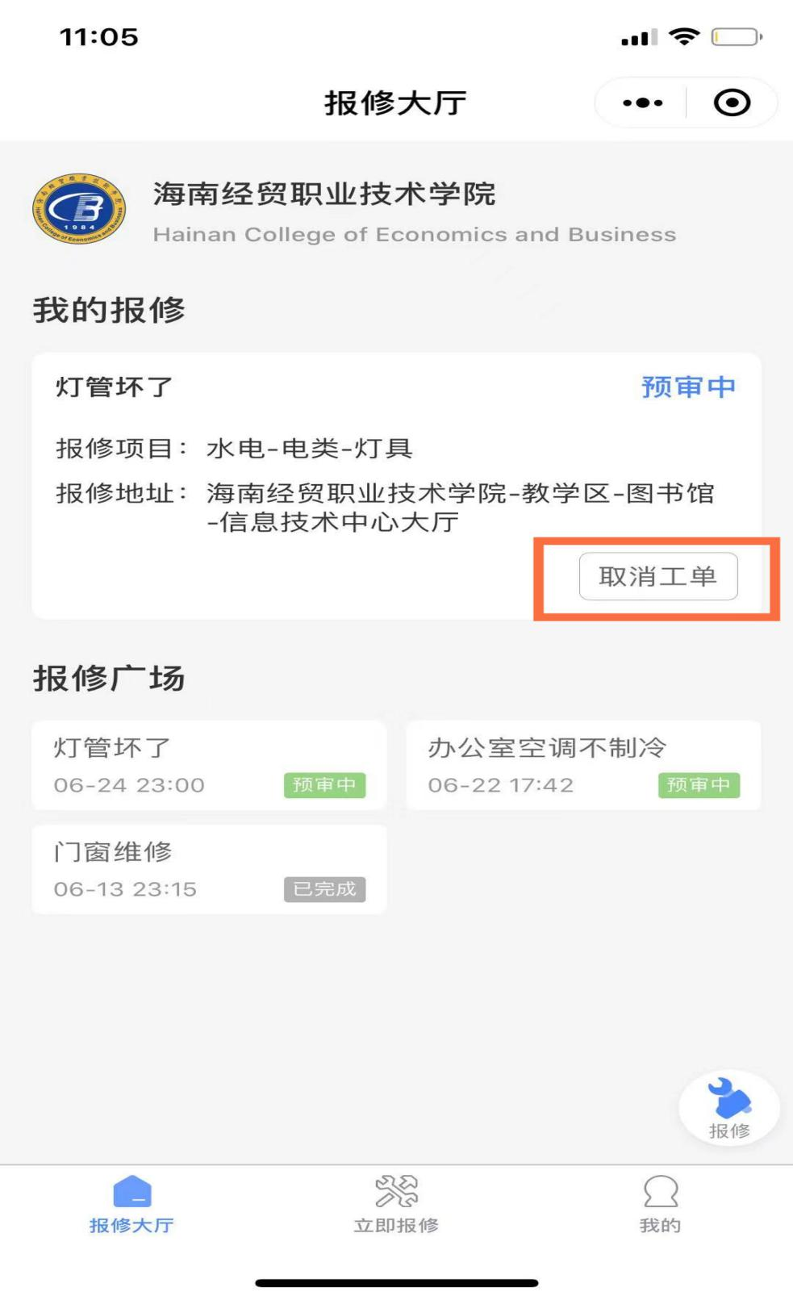

图1.2.1

#### 报修人——评价完工报修单

对于已经完工的报修工单，报修人可以在报修大厅界面，点击立即评价按钮对本次报修做出评价，如图1.3.1。在弹出的评价框中对本次维修服务进行打分和评价，如图1.3.2，评价完点击提交按钮完成对报修工单的评价操作。

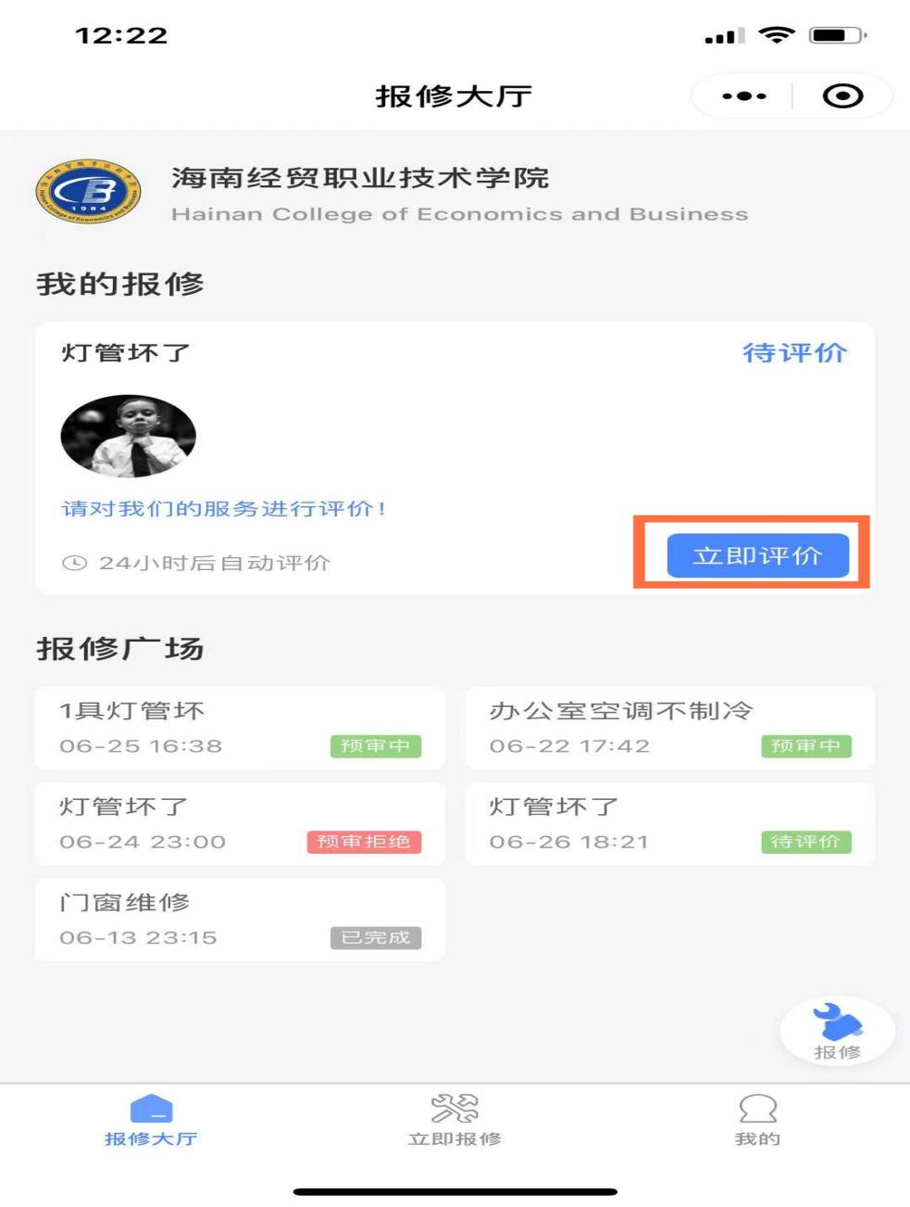

图1.3.1

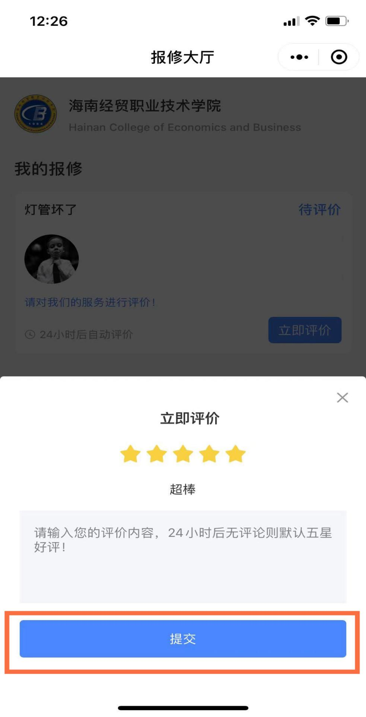

图1.3.2

### 预审员

#### 预审员绑定账号

预审员需进入后勤宝报修系统，如图2.1.1，点击微信一键登录按钮进行登录，进入图2.1.2界面。



图2.1.1

在图2.1.2界面中点击允许按钮。进入图2.1.3界面。



图2.1.2

在图2.1.3界面中点击微信手机号一键绑定按钮，进入图2.1.4界面。



图2.1.3

在图2.1.4界面中点击允许按钮。进入图2.1.5界面。



图2.1.4

在图2.1.5界面中点击账户绑定按钮，进入2.1.6界面。

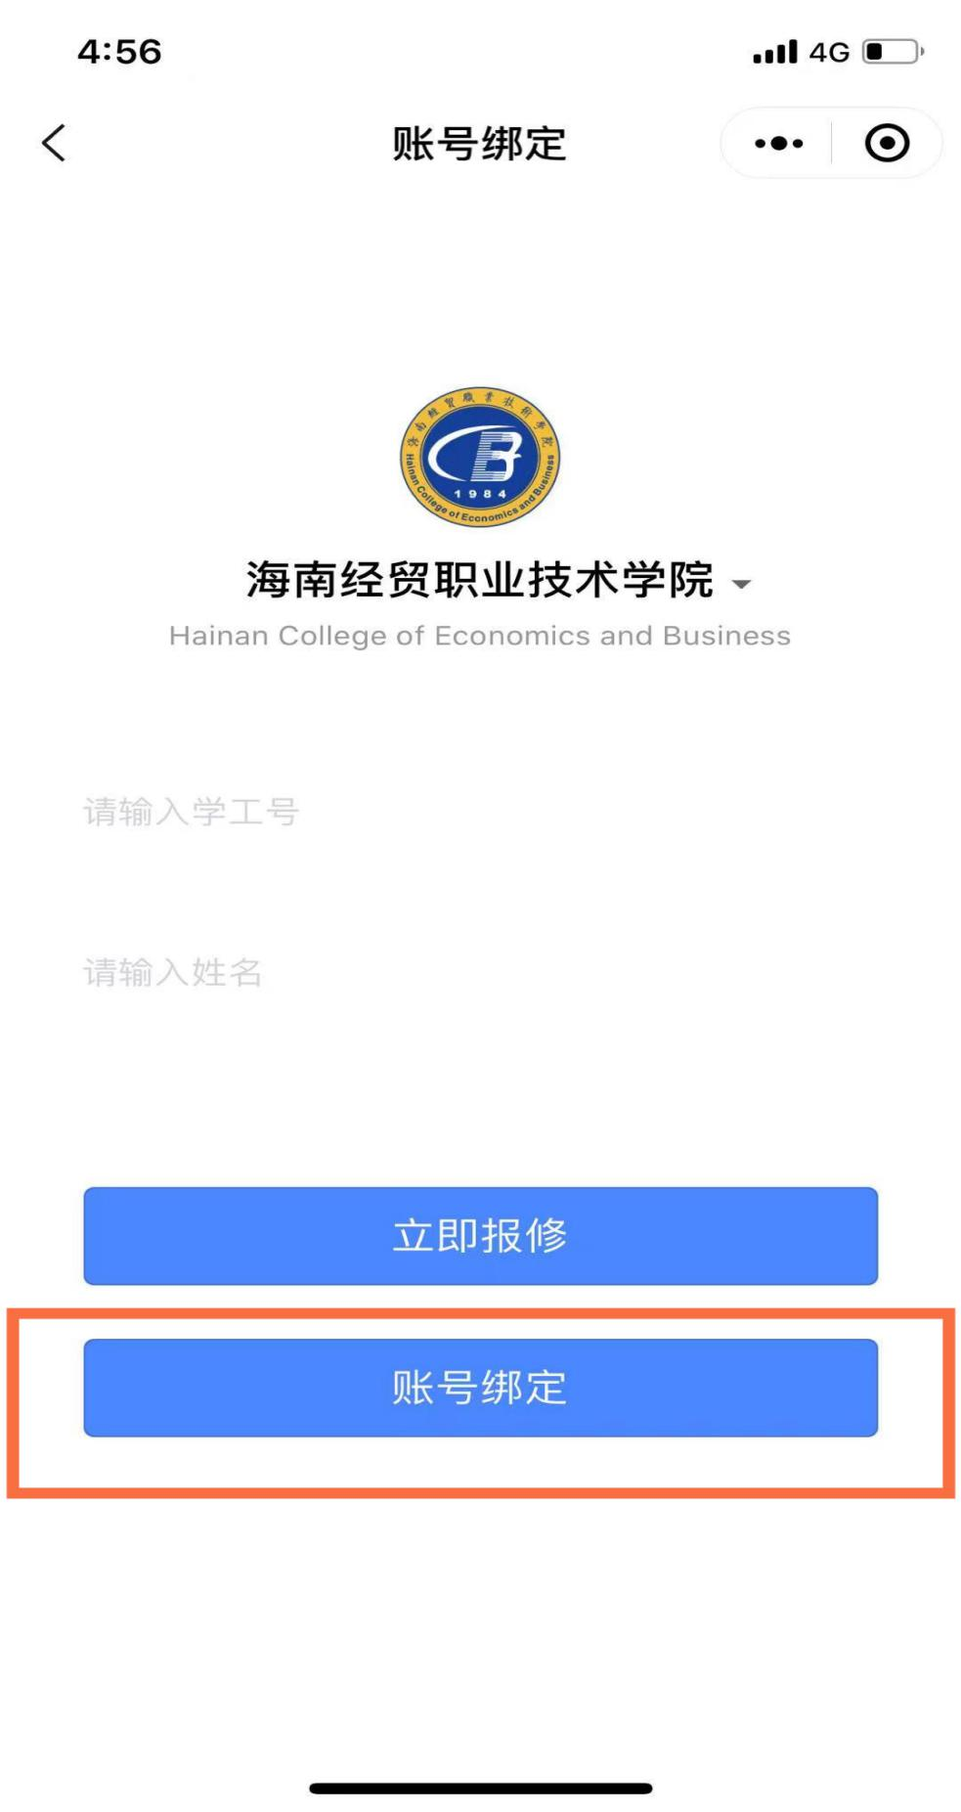

图2.1.5

在图2.1.6界面，输入学工号（默认手机号）和姓名，点击提交按钮进行账号绑定，账号绑定成功进入报修系统，如图2.1.7。

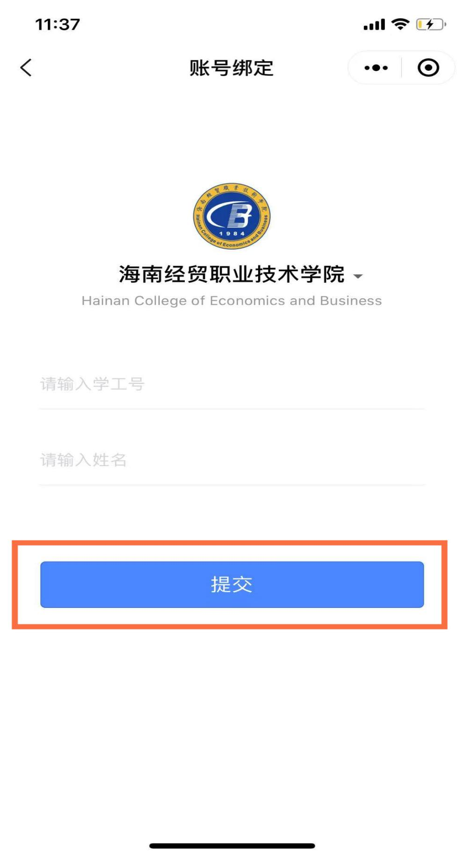

图2.1.6

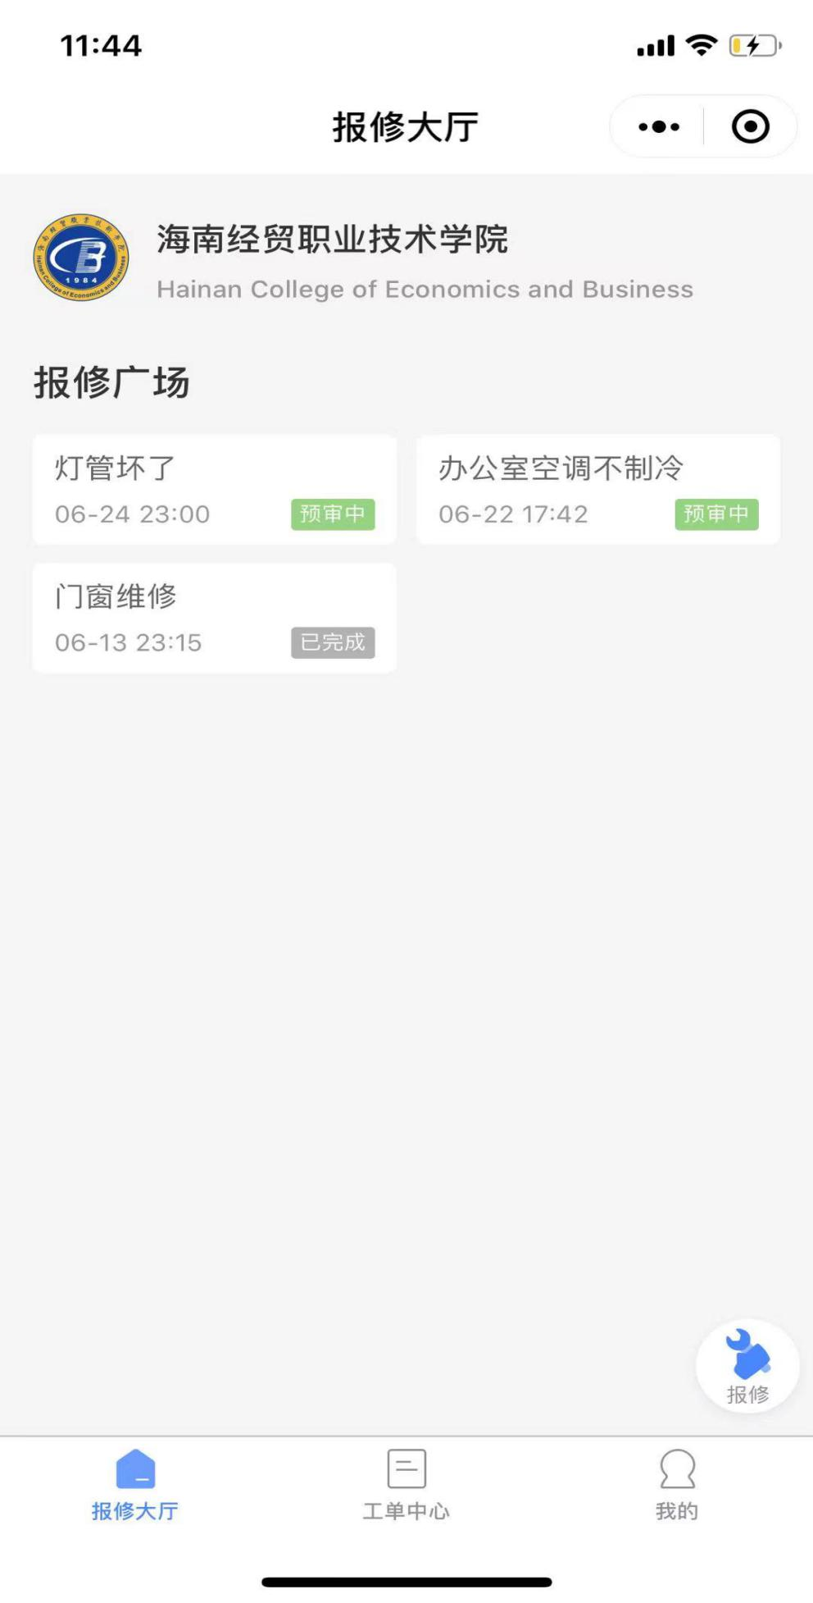

图2.1.7

#### 预审员——处理报修工单（预审通过）

预审员可以在工单中心界面看到所有的工单（待处理、已处理），默认显示的是待处理的工单，如图2.2.1，预审员可以在工单中心界面选择待处理的工单，点击审核通过按钮，进入工单转发页面，如图2.2.2。

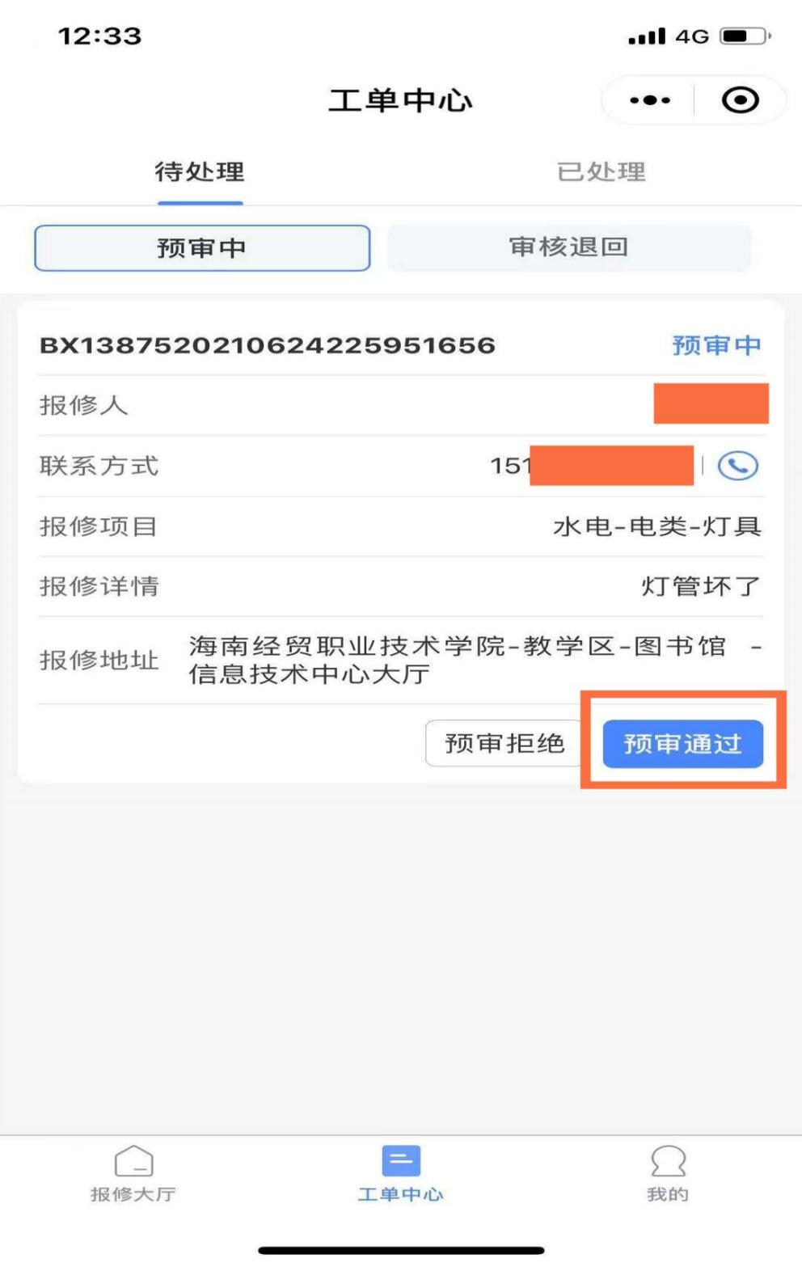

图2.2.1

在工单转发页面，选择某位审核员，然后点击指定派单按钮，将工单转发给审核员进行处理。

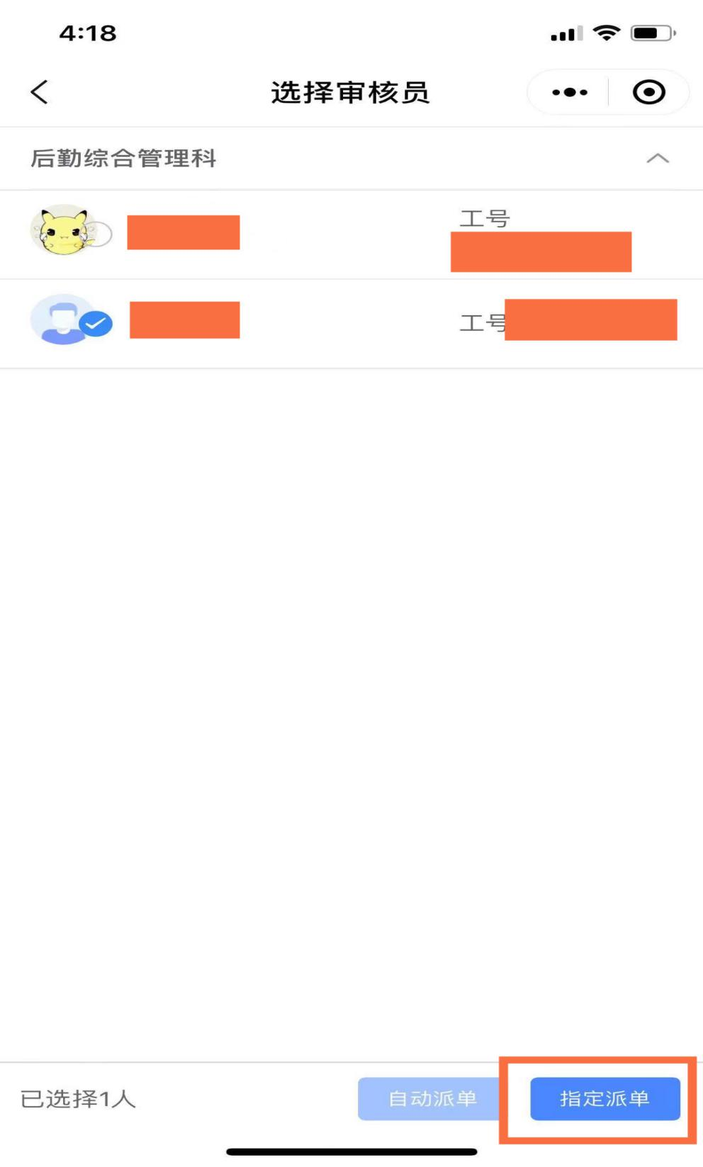

图2.2.2

#### 预审员——处理报修工单（预审拒绝）

预审员可以在工单中心界面看到所有的工单（待处理、已处理），默认显示的是待处理的工单，如图2.3.1，预审员可以在工单中心界面选择待处理的工单，点击预审拒绝按钮，进入预审拒绝界面，如图2.3.2。

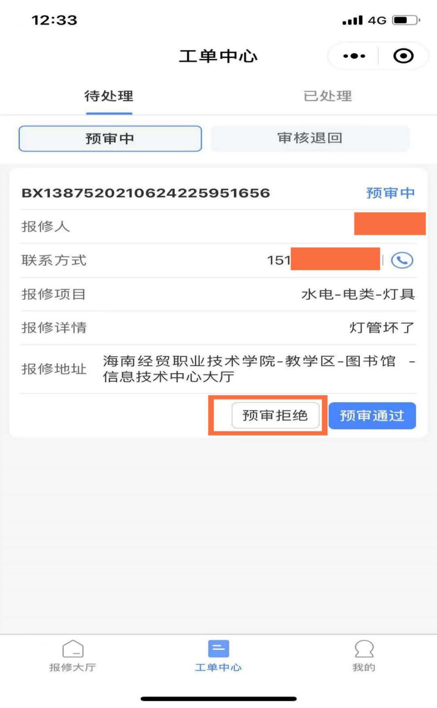

图2.3.1

在预审拒绝页面，填写预审拒绝的原因后点击提交按钮完成预审拒绝的操作。

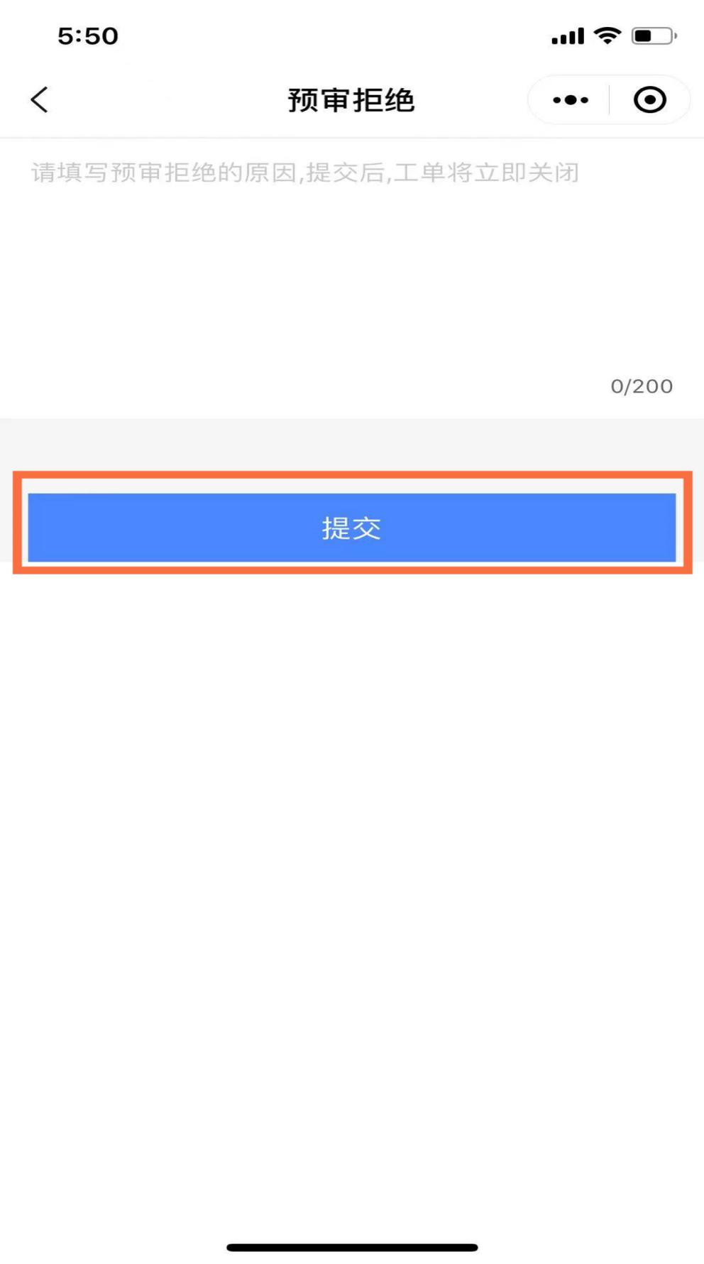

图2.3.2

### 审核员

#### 审核员绑定账号

审核员需进入后勤宝报修系统，如图3.1.1，点击微信一键登录按钮进行登录，进入图3.1.2界面。



图3.1.1

在图3.1.2界面中点击允许按钮。进入图3.1.3界面。



图3.1.2

在图3.1.3界面中点击微信手机号一键绑定按钮，进入图3.1.4界面。



图3.1.3

在图3.1.4界面中点击允许按钮。进入图3.1.5界面。



图3.1.4

在图3.1.5界面中点击账户绑定按钮，进入3.1.6界面。



图3.1.5

在图3.1.6界面，输入学工号（默认手机号）和姓名，点击提交按钮进行账号绑定，账号绑定成功进入报修系统，如图3.1.7。



图3.1.6



图3.1.7

#### 审核员——处理报修工单（审核通过）

审核员可以在工单中心界面看到所有的工单（待处理、维修中、已处理），默认显示的是待处理的工单，如图3.2.1，审核员可以在工单中心界面选择待处理的工单，点击审核通过按钮，进入维修工选择页面，如图3.2.2。

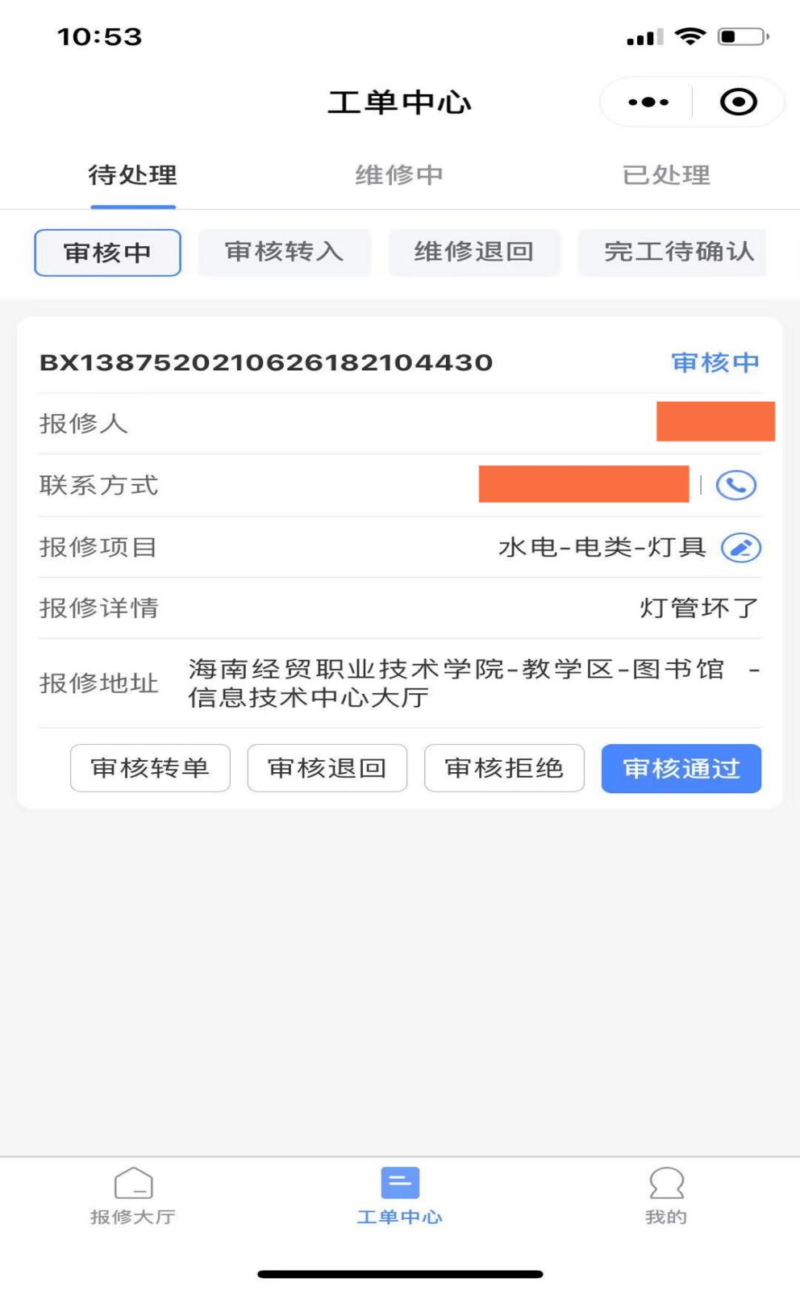

图3.2.1

在维修工选择页面，选择某位维修工，然后点击指定派单按钮，将工单转发给指定的维修工进行处理。

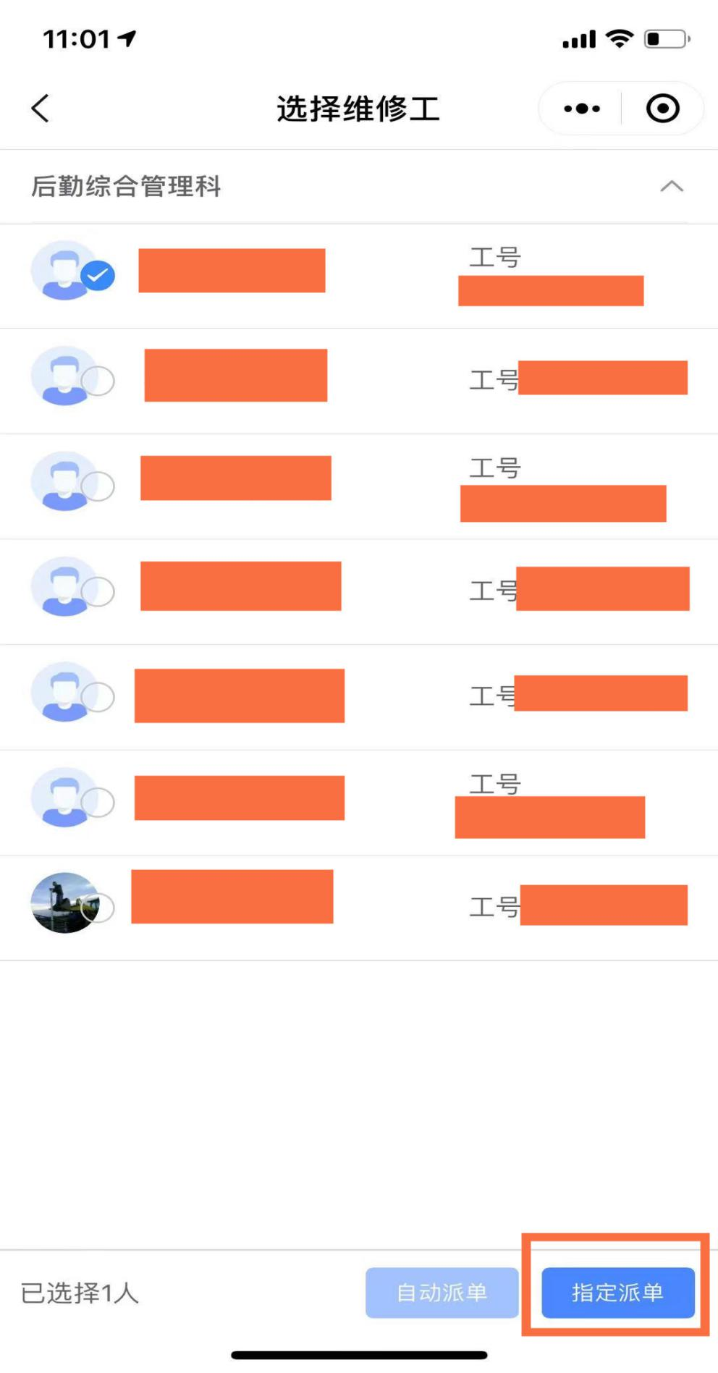

图3.2.2

#### 审核员——处理报修工单（预审拒绝）

审核员可以在工单中心界面看到所有的工单（待处理、维修中、已处理），默认显示的是待处理的工单，如图3.3.1，审核员可以在工单中心界面选择待处理的工单，点击审核拒绝按钮，进入审核拒绝界面，如图3.3.2。

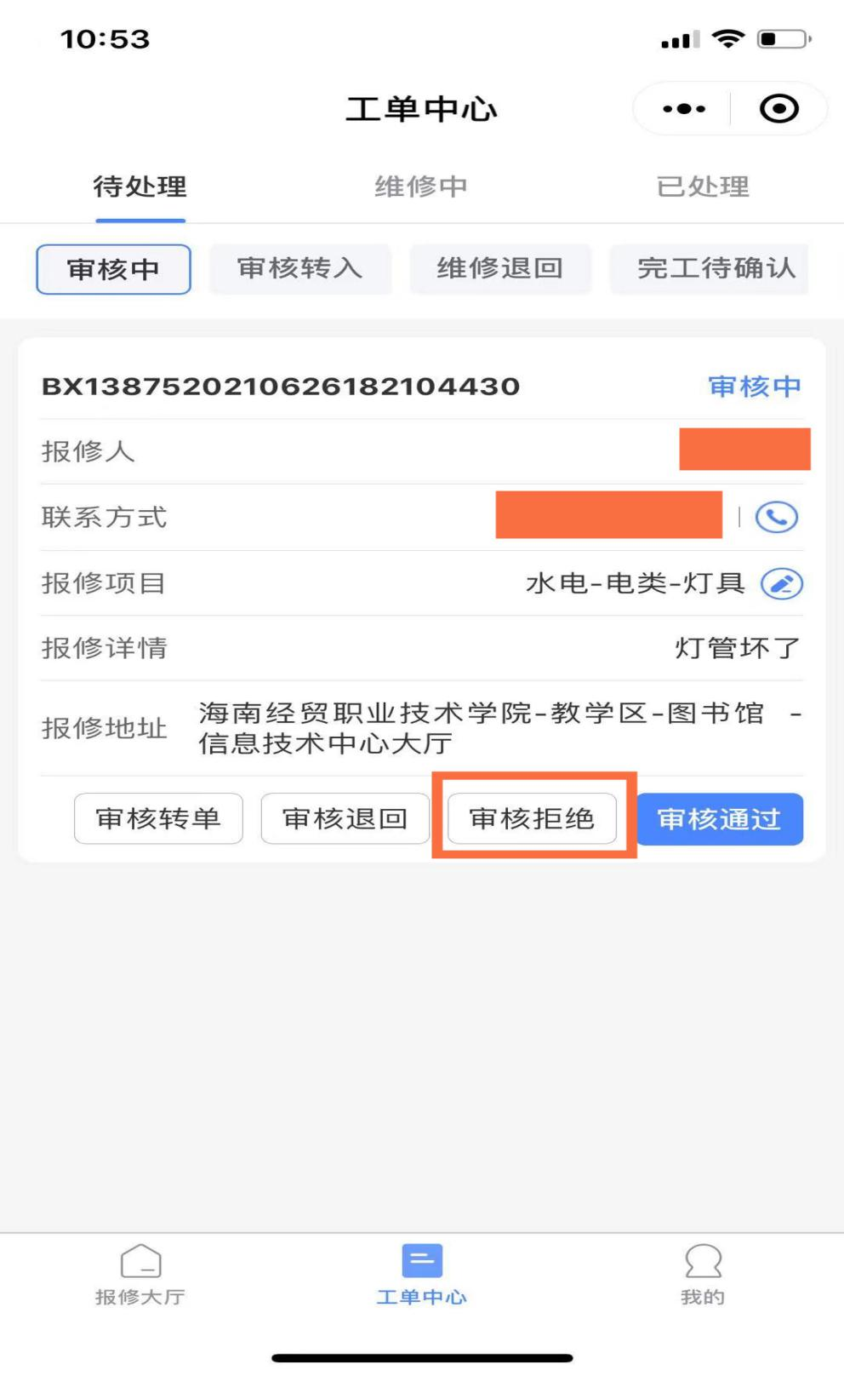

图3.3.1

在审核拒绝页面，填写审核拒绝的原因后点击提交按钮完成审核拒绝的操作。

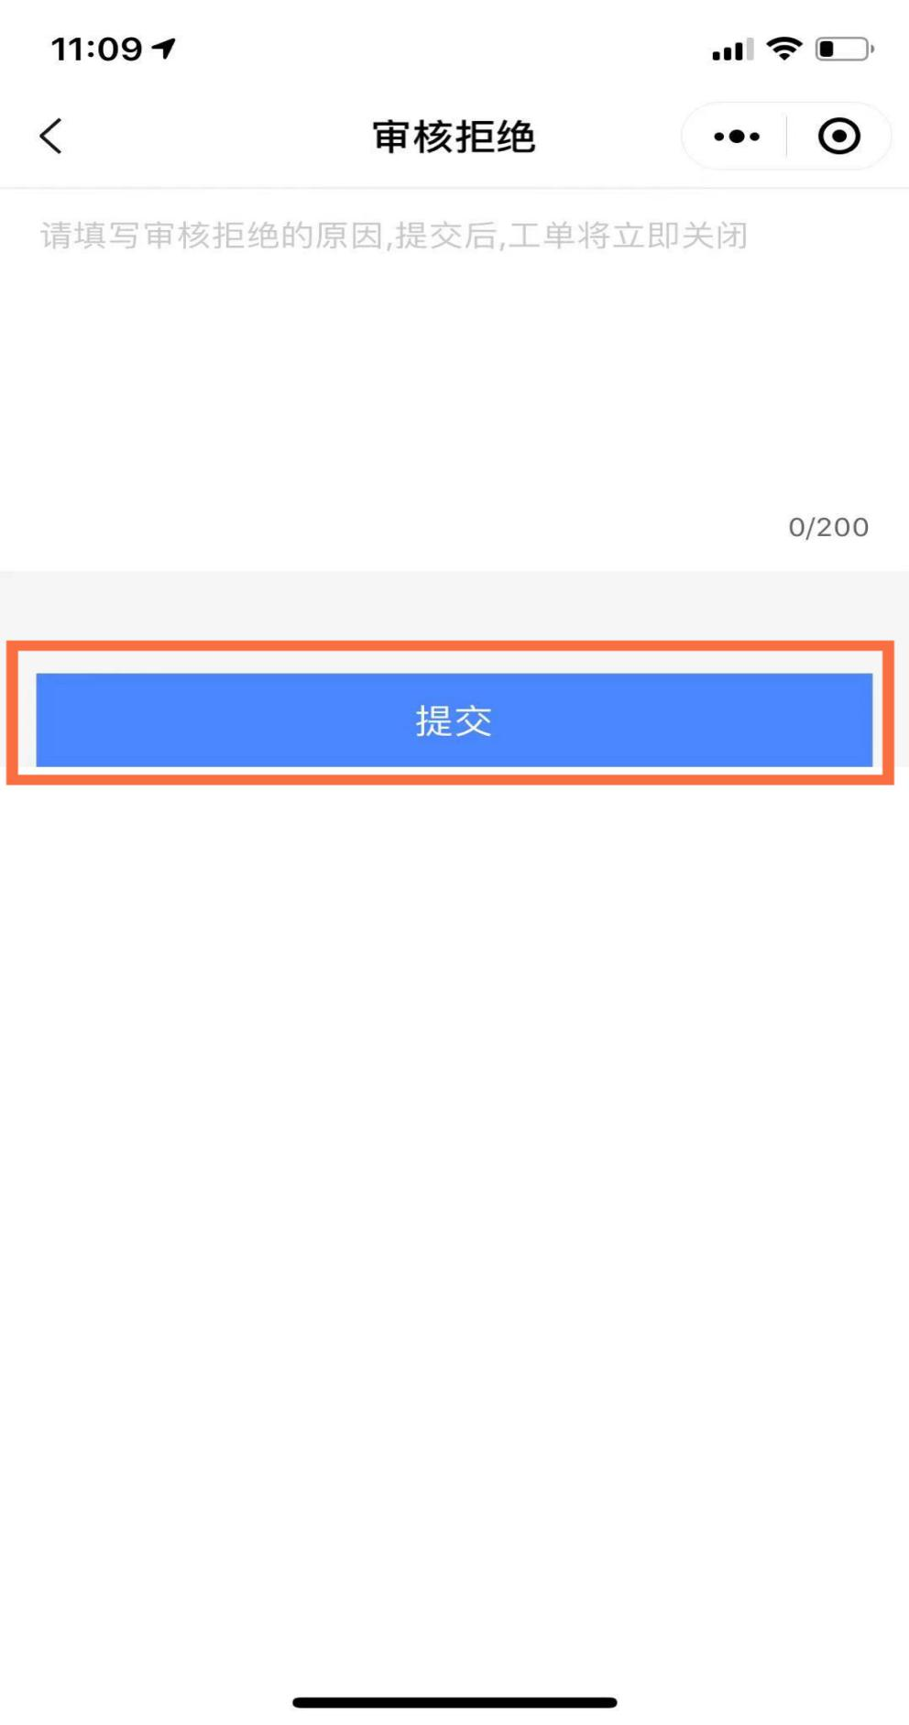

图3.3.2

#### 审核员——处理报修工单（审核退回）

审核员可以在工单中心界面看到所有的工单（待处理、维修中、已处理），默认显示的是待处理的工单，如图3.4.1，审核员可以在工单中心界面选择待处理的工单，点击审核退回按钮，进入审核退回界面，如图3.4.2。

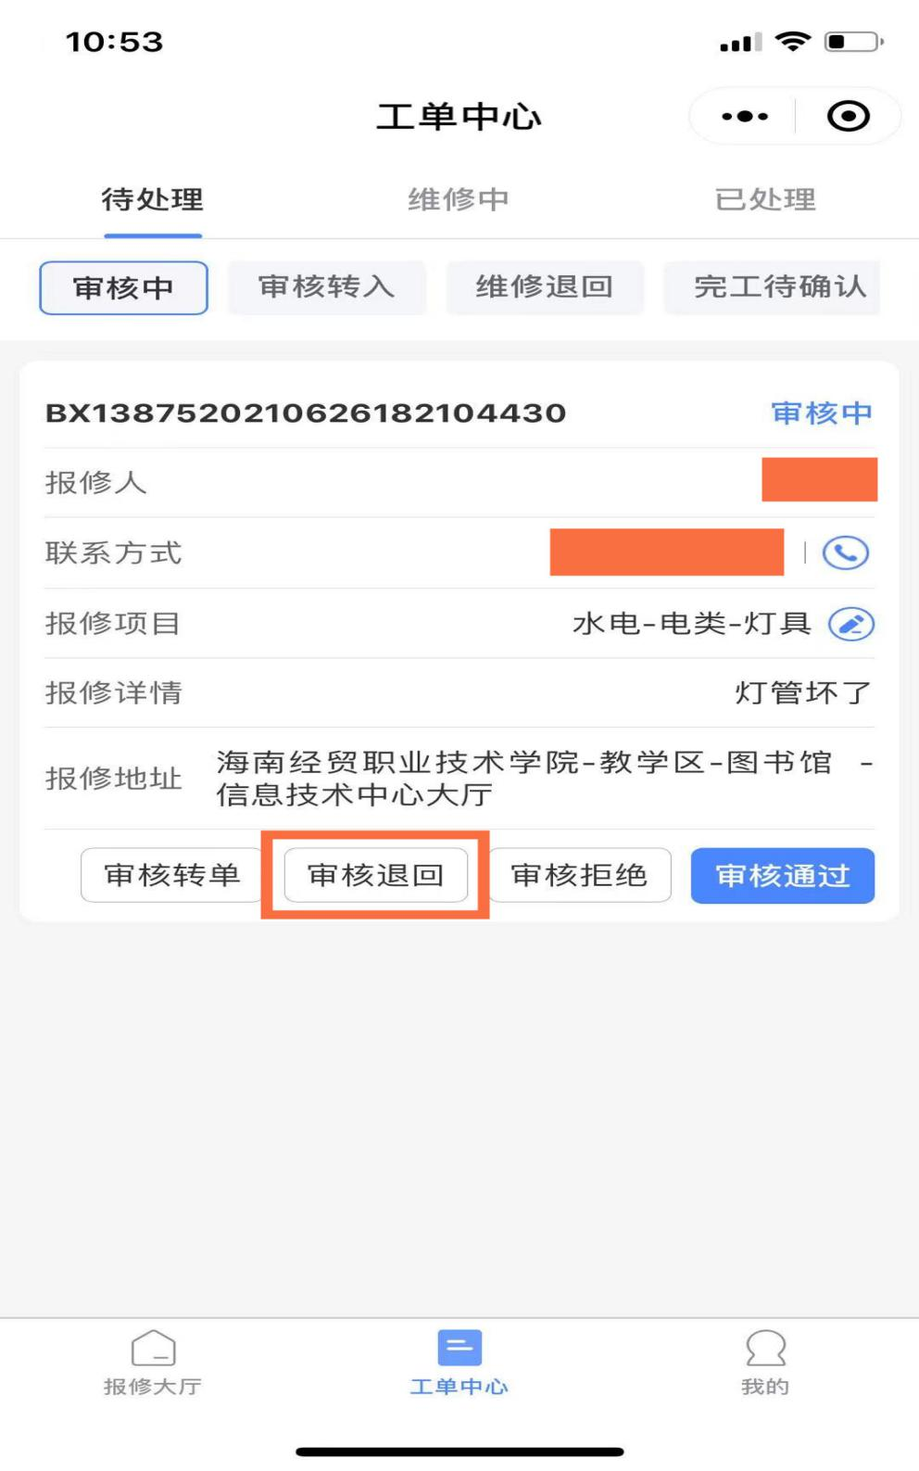

图3.4.1

在审核退回页面，填写审核退回的原因后点击提交按钮将工单退回给预审员重新进行分配审核员。

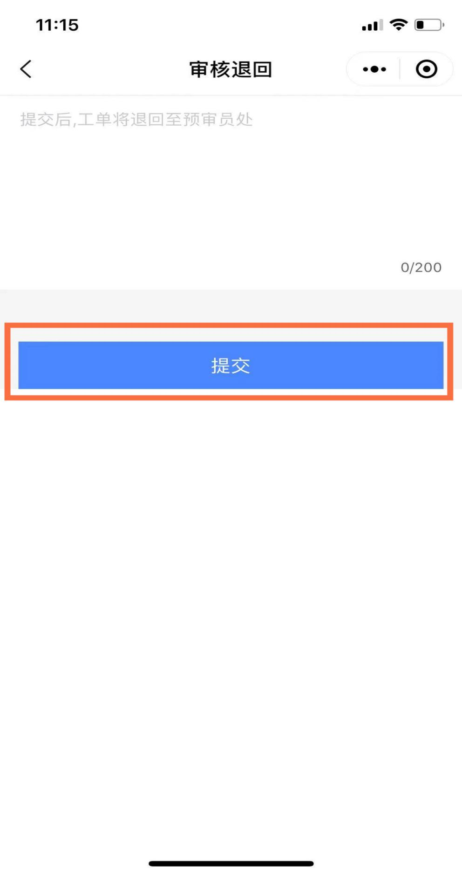

图3.4.2

#### 审核员——处理报修工单（审核转单）

审核员可以在工单中心界面看到所有的工单（待处理、维修中、已处理），默认显示的是待处理的工单，如图3.5.1，审核员可以在工单中心界面选择待处理的工单，点击审核转单按钮，进入选择审核员界面，如图3.5.2。

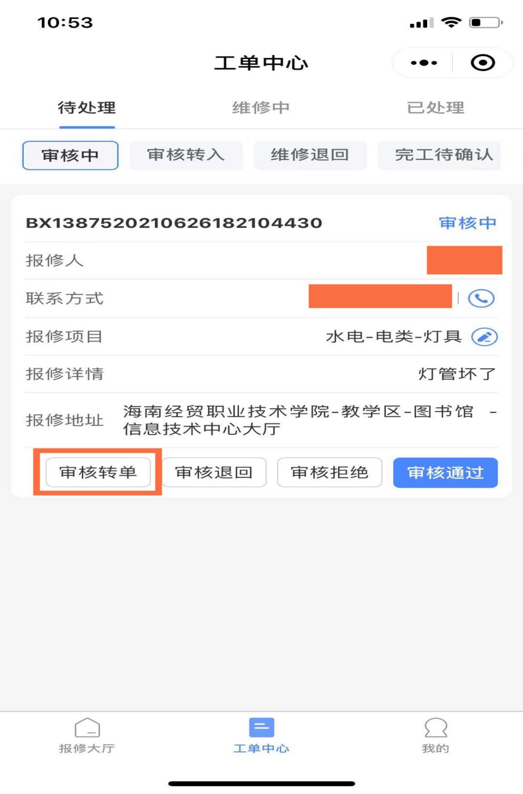

图3.5.1

在选择审核员页面，选择某位审核员，然后点击转单按钮，将工单转发给其他审核员进行处理。

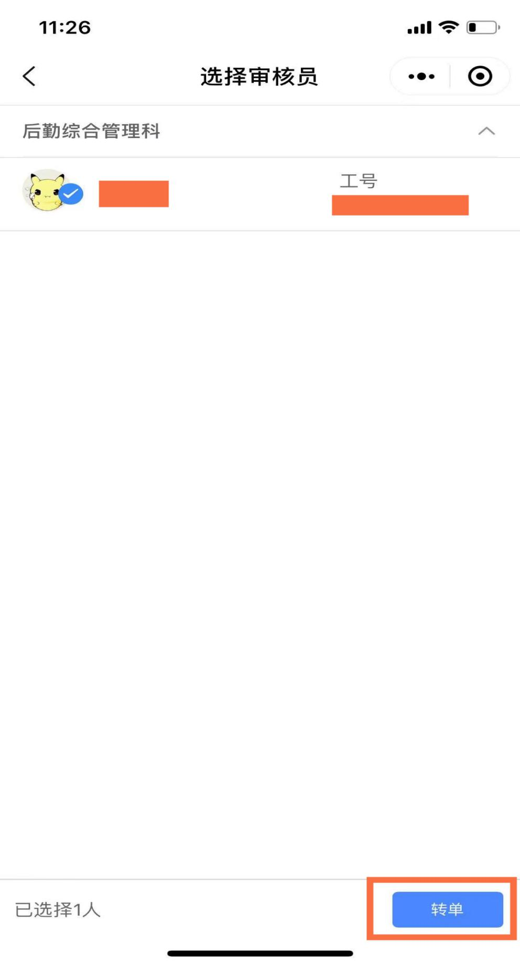

图3.5.2

#### 审核员——处理完工申请

审核员可以在工单中心界面看到所有的工单（待处理、维修中、已处理），默认显示的是待处理的工单，在待处理页面点击完工待确认选项卡，进入完工待确认页面，如图3.6.1，审核员可以在完工待确认页面，点击确认完工按钮，进入确认完工界面，如图3.6.2。

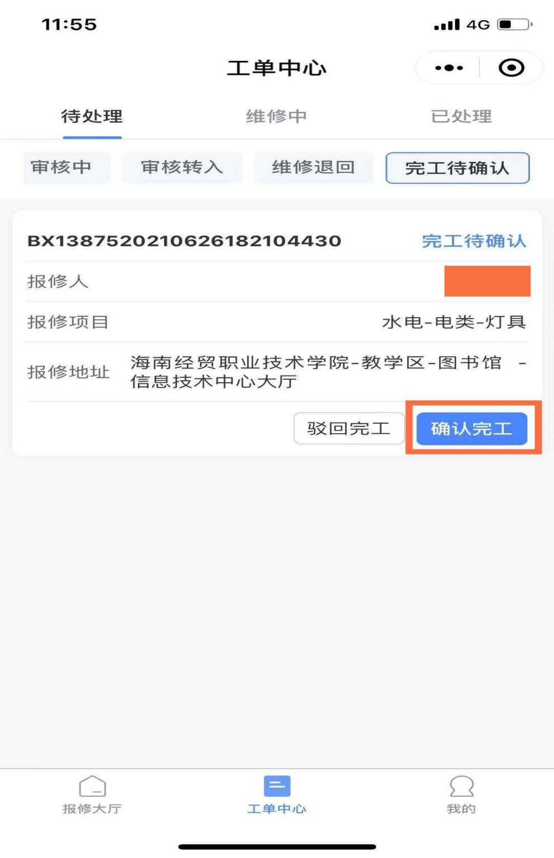

图3.6.1

在确认完工页面，填写确认完工备注，然后点击提交按钮提交完工。

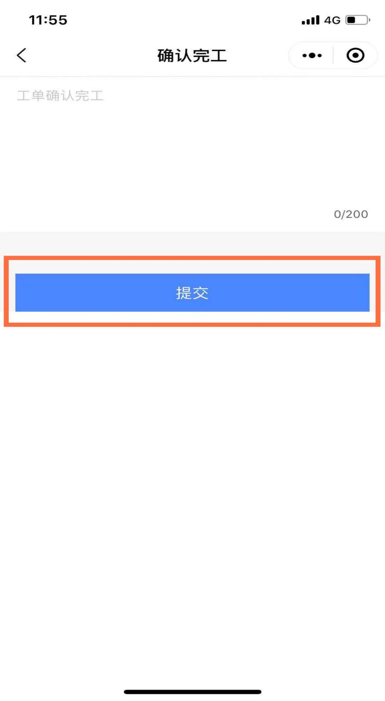

图3.6.2

如果审核员认为工单还没维修完成，审核员可以在完工待确认页面，如图3.6.3，点击驳回完工按钮，进入驳回完工界面，如图3.6.4。

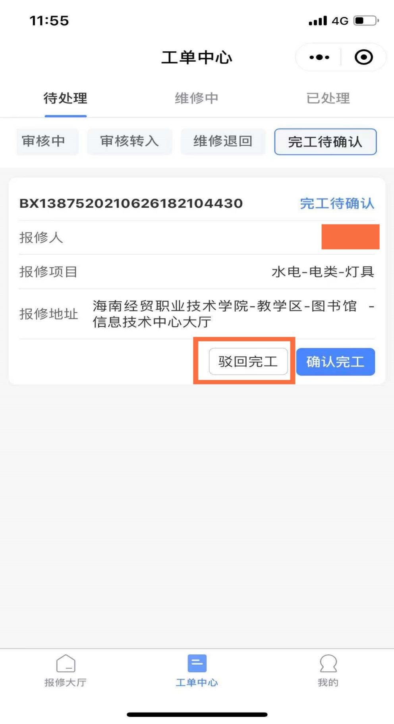

图3.6.3

在驳回完工页面，填写驳回完工原因，然后点击提交按钮将工单重新退回给维修工进行再次维修。

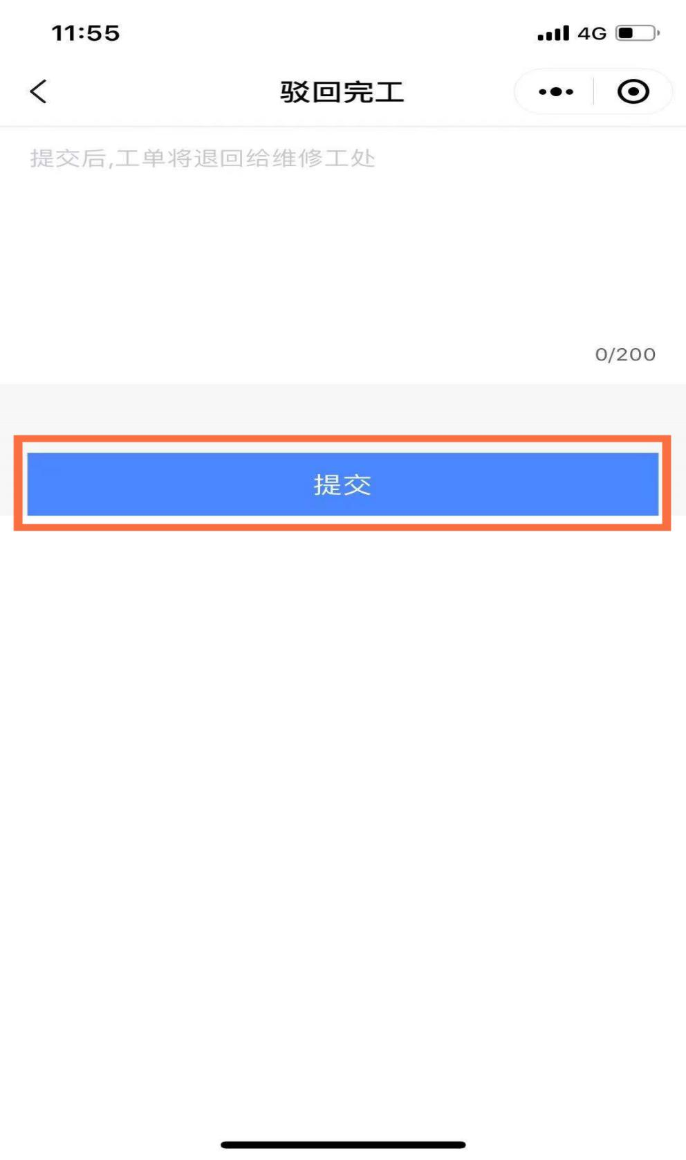

图3.6.4

### 维修工

#### 维修工绑定账号

维修工需进入后勤宝报修系统，如图4.1.1，点击微信一键登录按钮进行登录，进入图4.1.2界面。



图4.1.1

在图4.1.2界面中点击允许按钮。进入图4.1.3界面。



图4.1.2

在图4.1.3界面中点击微信手机号一键绑定按钮，进入图4.1.4界面。



图4.1.3

在图4.1.4界面中点击允许按钮。进入图4.1.5界面。



图4.1.4

在图4.1.5界面中点击账户绑定按钮，进入4.1.6界面。



图4.1.5

在图4.1.6界面，输入学工号（默认手机号）和姓名，点击提交按钮进行账号绑定，账号绑定成功进入报修系统，如图4.1.7。



图4.1.6



图4.1.7

#### 维修工接单

维修工可以在工单中心界面看到所有的工单（新工单、维修中、完工待确认、已处理），默认显示的是新工单，如图4.2.1，维修工可以在工单中心界面选择待处理的工单，点击接单按钮，完成接单操作。

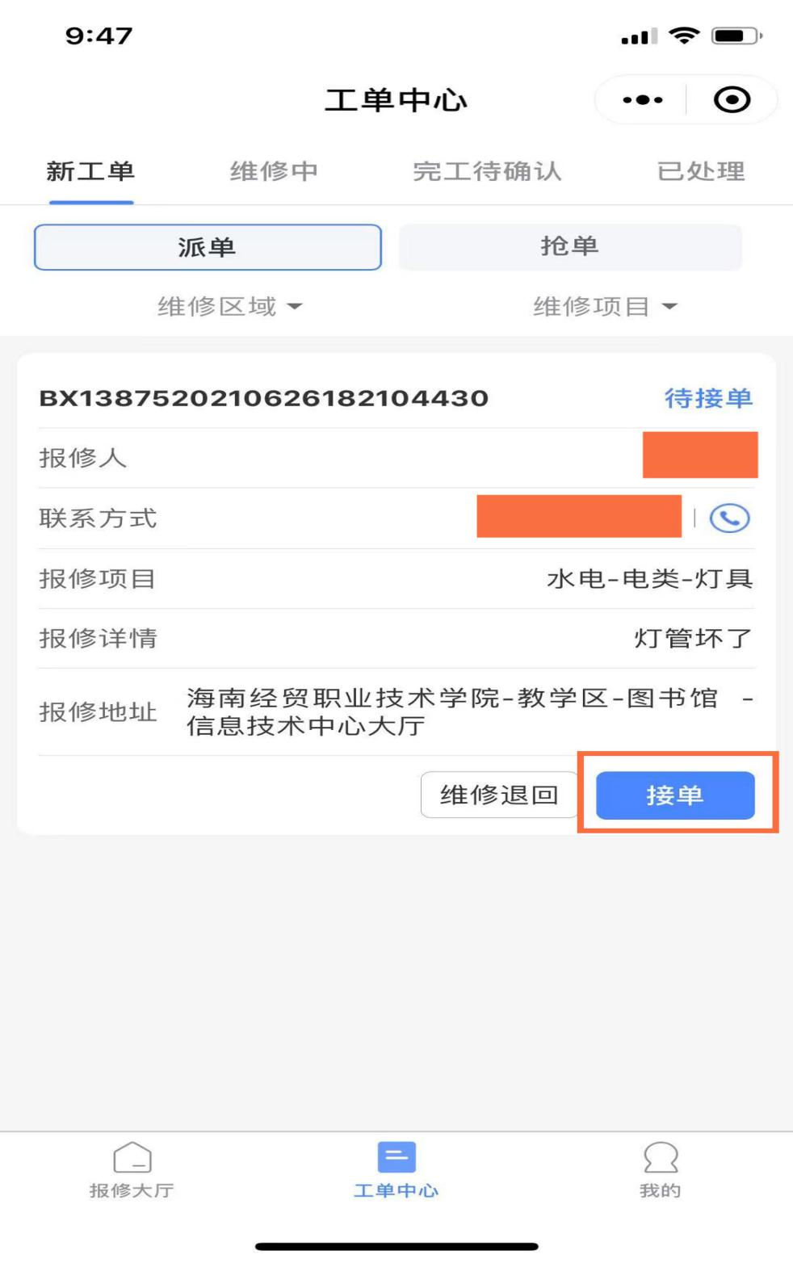

图4.2.1

#### 维修工开始维修

维修工在工单中心界面接单完成以后，在工单中心的维修中（已接单）页面上可以看到这笔工单，如图4.3.1，维修工可以在维修中界面点击开始维修按钮，然后开始进行维修工作。

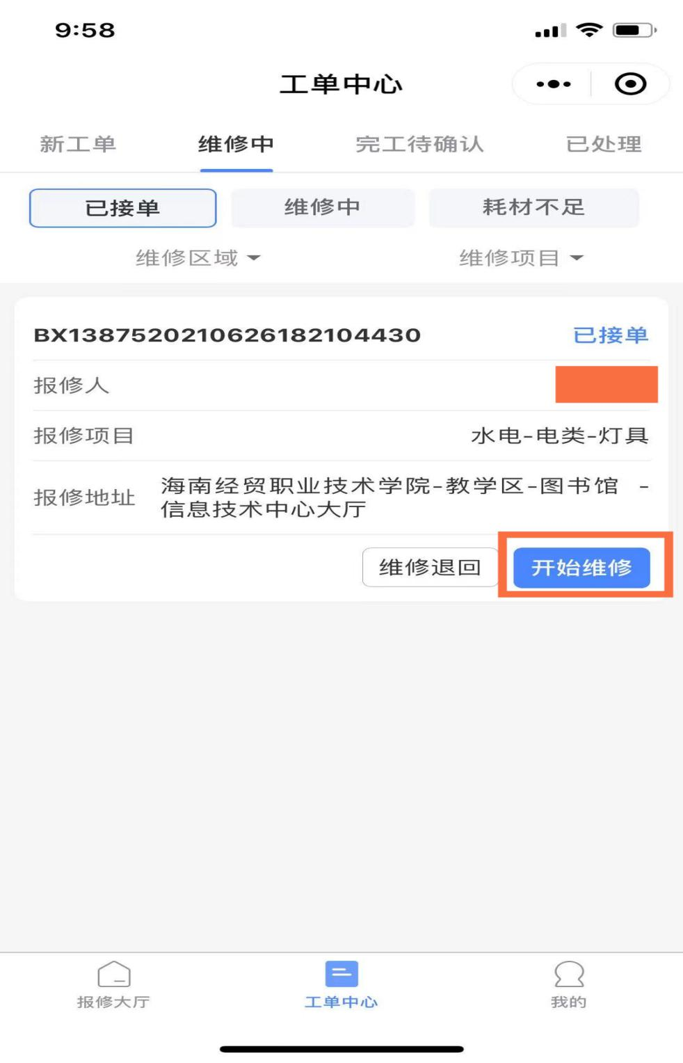

图4.3.1

#### 维修工申请完工

维修工在维修完成以后，可以在工单中心维修中（维修中）界面中对工单进行申请完工操作，如图4.4.1。

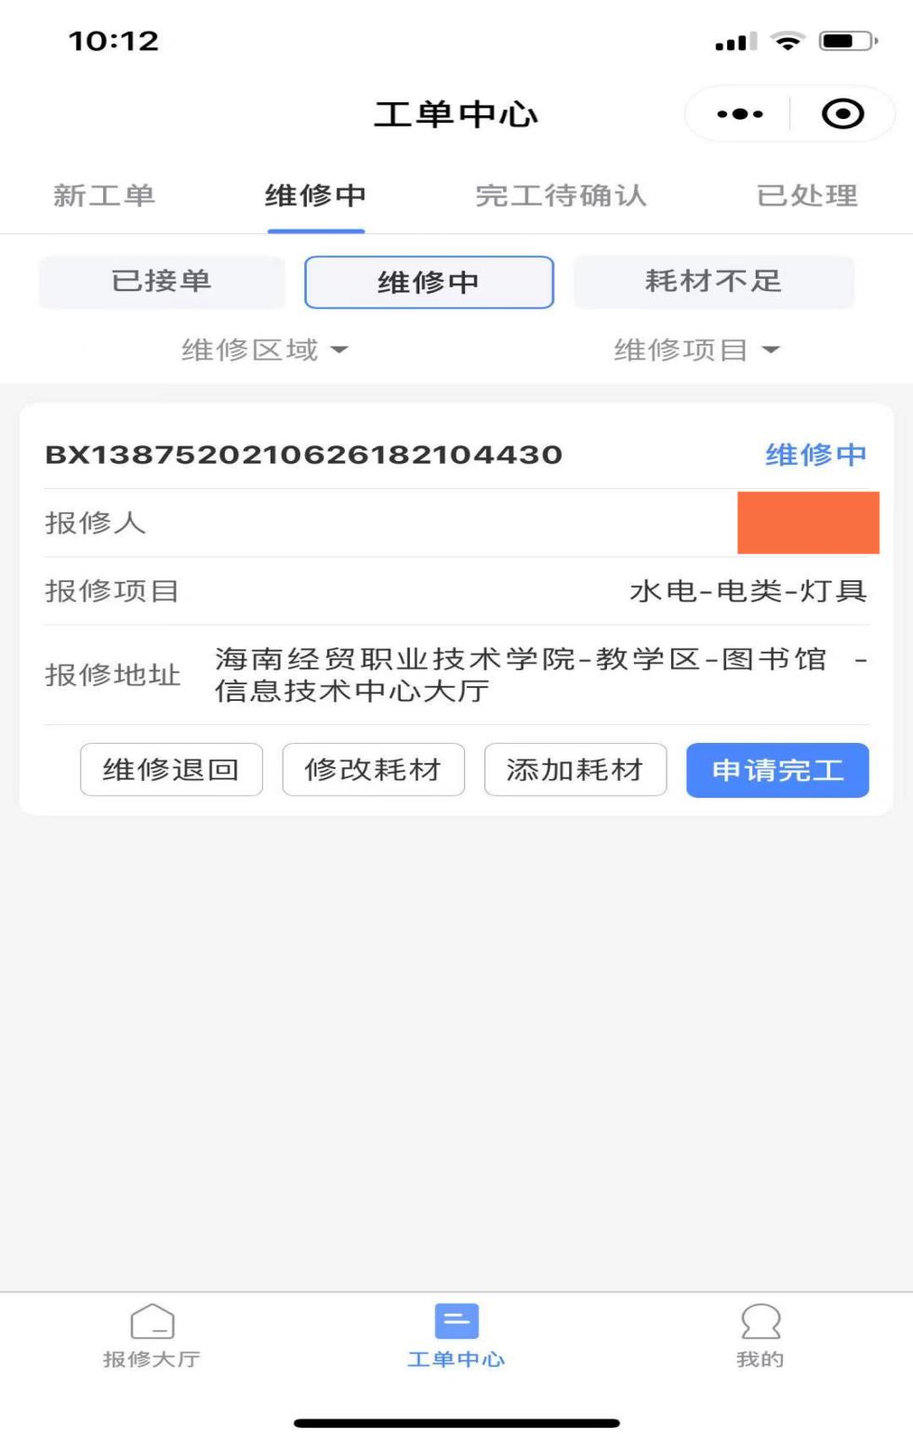

图4.4.1

在申请完工之前，如果本次维修有进行更换耗材，那么需要先点击添加耗材按钮，如图4.4.2。进入耗材添加界面，如图4.4.3。

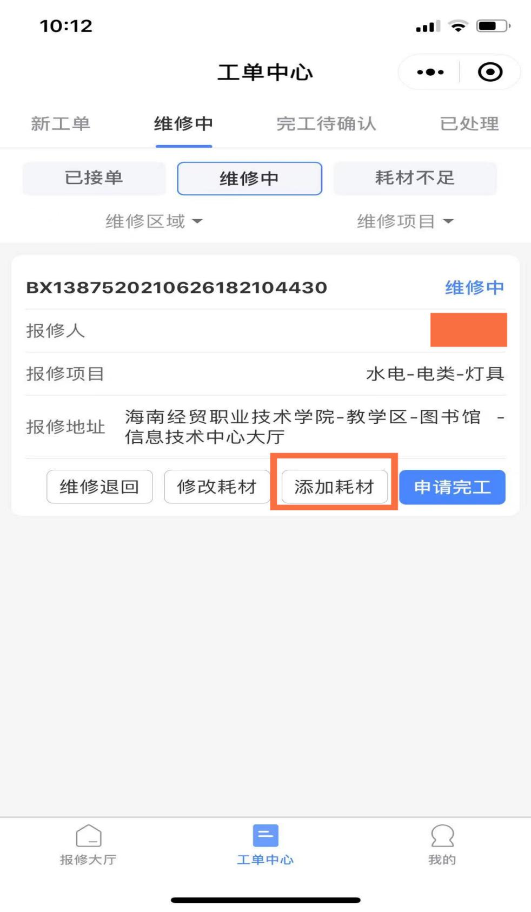

图4.4.2

在耗材添加界面，选择更换的耗材及个数，点击确定按钮完成耗材的添加。

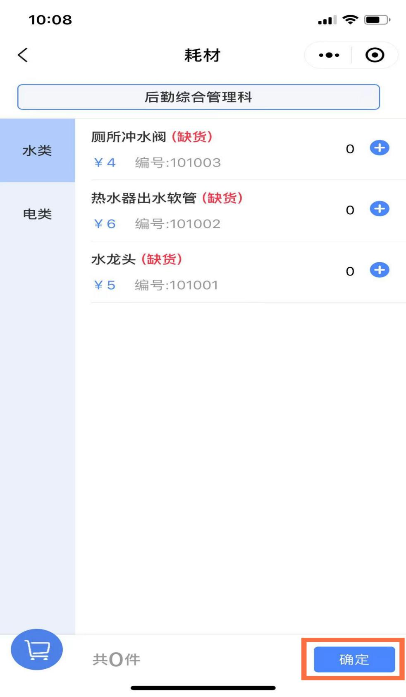

图4.4.3

在完成添加耗材以后或者本次维修不涉及更换耗材，那么点击申请完工按钮，跳转到申请完工界面，如图4.4.4所示。填写备注以及上传维修完成的现场图片，并点击提交按钮提交申请完工的请求，等待审核员进行审核。

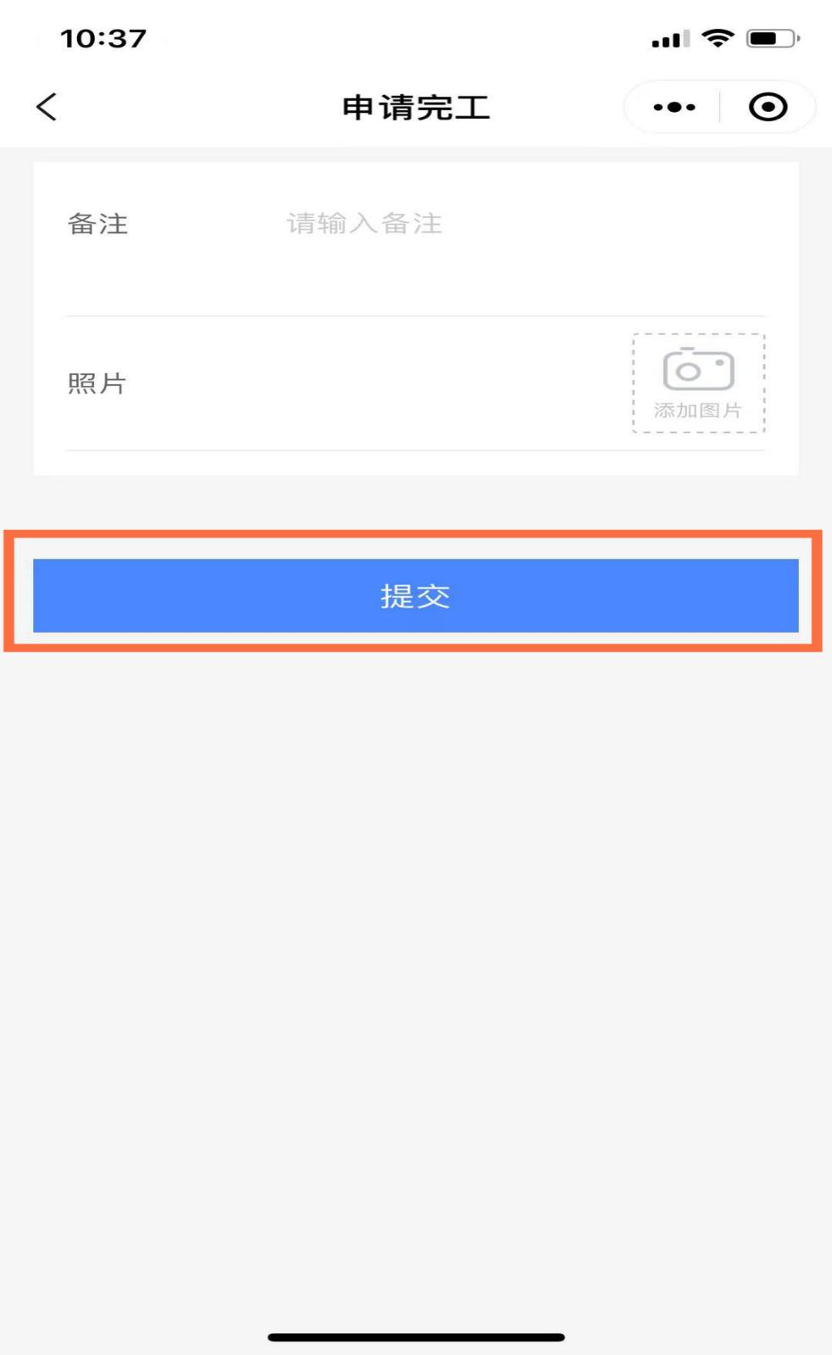

图4.4.4

#### 维修工维修退回

维修工可以在工单中心界面看到所有的工单（新工单、维修中、完工待确认、已处理），默认显示的是新工单，如图4.5.1，维修工可以在工单中心界面选择待处理的工单，点击维修退回按钮，进入维修退回界面，如图4.5.2。

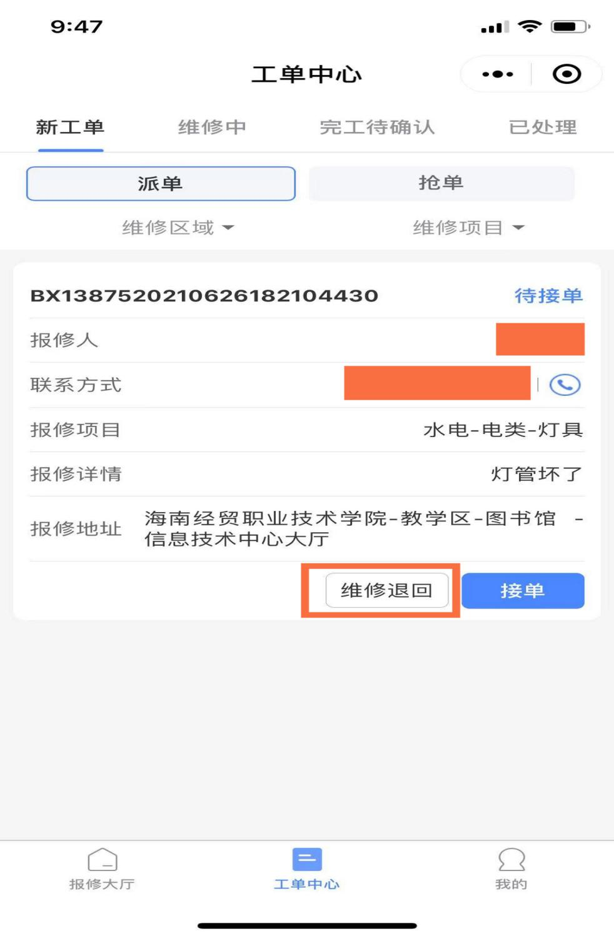

图4.5.1

维修工可以在维修退回界面填写退回原因，然后点击提交按钮，将工单退回给审核员。

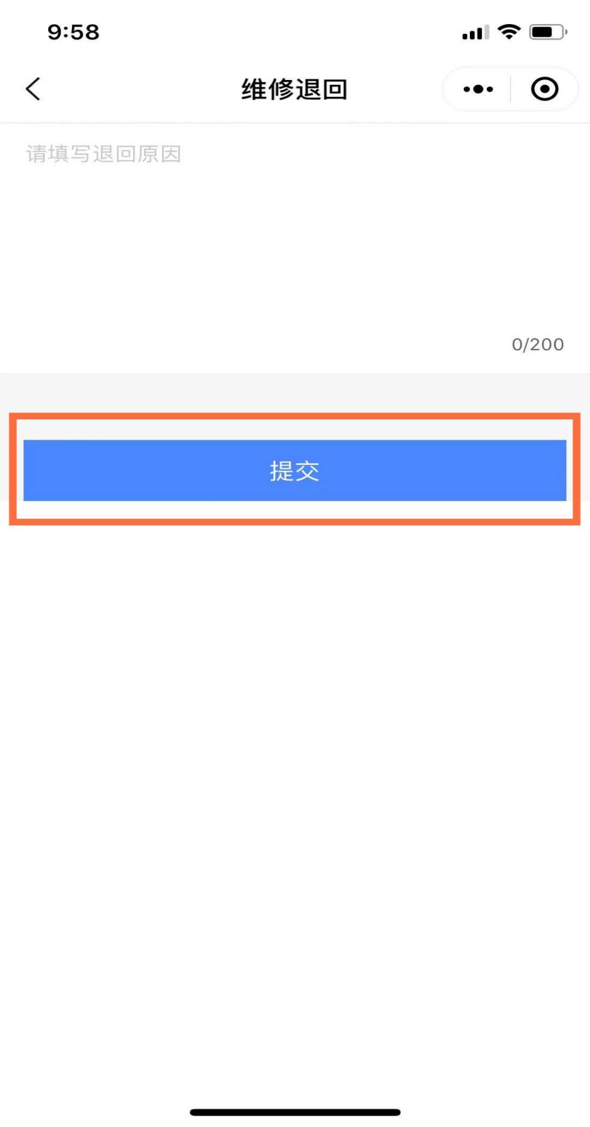

图4.5.2

### 接收工单通知消息

扫描下图二维码关注后勤智能报修，用来接收工单消息通知消息。

